KRONIKA MĚSTA PŘELOUČE ROK 2016

Sepsala: Marcela Gryčová

Pro sepsání Kroniky Města Přelouče rok 2016 nastává změna kronikáře. V letech 2009 - 2015 psala kroniky paní Martina Horáčková. Novou kronikářkou od srpna 2017 se stala Marcela Gryčová.

1. Významné světové události v roce 2016
Teroristické útoky v Bruselu, Nice a Berlíně
Rok 2016 znamenal vlnu teroristických útoků v Evropě. Odstartovali ji sebevražední atentátníci v Bruselu, kde při výbuších ve stanici metra Maelbeek a na mezinárodním letišti Zaventem zemřelo 35 osob a přes 340 jich bylo zraněno. Útoky přišly jen čtyři dny poté, co byl 18. března 2016 v bruselské čtvrti Molenbeek zadržen Salah Abdeslam, jeden z hlavních strůjců pařížských teroristických útoků z listopadu 2015. Podle některých informací provedla atentáty stejná teroristická síť, která stojí za listopadovými teroristickými útoky v Paříži. Ještě horší úmrtní bilanci si vyžádal červencový teroristický útok ve francouzském městě Nice, kde do davu lidí oslavujících státní svátek úmyslně najelo nákladní auto. Útočník tímto zabil 85 lidí, zraněných bylo přes 200. Stejný charakter měl útok na vánoční trhy v Berlíně, kde útočník kamionem zajel 12 lidí.
Mistrovství světa v ledním hokeji v Rusku
V květnu v Moskvě a Petrohradu proběhlo 80. mistrovství světa v ledním hokeji. Turnaje se účastnilo celkem 16 týmů, 14 nejlepších z minulého mistrovství a 2 postupující z minulého ročníku skupiny A divize 1 - Kazachstán a Maďarsko. Tato dvě mužstva nahradila týmy, které sestoupily na šampionátu konaném v roce 2015 v Česku. Prvním zápasem českého družstva bylo utkání s domácím Ruskem, které se uskutečnilo v den zahájení mistrovství 6. května, Češi vyhráli 3:0. Celkové pořadí do 6. místa: 1. Kanada, 2. Finsko, 3. Rusko, 4. USA, 5. Česko, 6. Švédsko
27. summit NATO ve Varšavě

Ve dnech 8. a 9. července se v Polsku konal summit NATO pořádaný každé dva roky. Jednání se zaměřila na podporu stability východním a jižním směrem a na Afghánistán. Evropskou unii na summitu zastupovali předseda Evropské rady Donald Tusk, předseda Evropské komise Jean-Claude Juncker a vysoká představitelka Federica Mogheriniová.

2
Letní olympijské hry v Rio de Janeiro

Rio de Janeiro se stalo prvním jihoamerickým městem v historii, které hostilo olympijské hry.

Medaile českých sportovců:

Zlatá medaile
Lukáš Krpálek - Judo

Stříbrná medaile
Josef Dostál - Kanoistika K1 1000 metrů
Jaroslav Kulhavý - Cross-country

Bronzová medaile
Jiří Prskavec - Kanoistika slalom K1
Ondřej Synek - Veslování
Petra Kvitová - Tenis Ženy dvouhra
Lucie Šafářová a Barbora Strýcová - Tenis Ženská čtyřhra
Lucie Hradecká a Radek Štěpánek - Tenis Smíšená čtyřhra
Barbora Špotáková - Atletika hod oštěpem
Jan Štěrba, Josef Dostál, Daniel Havel, Lukáš Trefil - Kanoistika K4 1000 m

Nejdelší a nejvyšší skleněný most na světě

V srpnu byl otevřen pro veřejnost „nejdelší a nejvyšší skleněný most na světě“ v čínské provincii Chu-nan, prefektura Čang-ťia-ťie v národním parku Wu-ling-jüan, který je přibližně 430 metrů dlouhý a je složen z 99 obdélníků z třívrstvého skla ve výšce 300 metrů nad zemí.

Hurikán Matthew ničil nejvíce na ostrově Haiti

Haiti, Kubu, Dominikánskou republiku, Bahamy i některé státy USA zasáhl na přelomu září a října hurikán dosahující 5. kategorie. Nejničivější byl zejména na ostrově Haiti, kde se hovoří o „apokalyptická destrukci“. Hurikán zde připravil o život minimálně 1000 lidí. Matthew byl nejsilnější hurikán, který za posledních deset let v regionu udeřil. Přírodní katastrofa vymazala z mapy několik vesnic a měst. Zničila několik desítek tisíc domů.

3

2. Významné události v České republice v roce 2016

Praha hlavním evropským městem sportu

Praha se v lednu zařadila mezi přední evropské metropole, jako je např. Dublin, Stockholm nebo Rotterdam a stala se Evropským hlavním městem sportu pro rok 2016. Evropské hlavní město sportu je titul, kterým je každý rok označeno jedno z evropských měst. Cílem projektu je ocenit důležitost sportu v daném městě a podpořit jeho další sportovní rozvoj.

Epidemie chřipky – zemřelo nejméně 27 lidí

V únoru Česko zasáhla plošná epidemie chřipky. Věk pacientů se pohyboval od deseti měsíců do 91 let. V Česku si vyžádala tato epidemie viru chřipky nejméně 27 mrtvých.

Z pražské ZOO uletělo 18 ibisů skalních

V březnu pozornost vyvolala pražská zoologická zahrada, když z voliéry poškozené mokrým sněhem uletělo 18 vzácných ibisů skalních. Do pátrání se zapojily osobně i přes sociální sítě tisíce dobrovolníků, a i díky nim se podařilo pracovníkům ZOO postupně odchytit všechny ptáky.

Ukončení projektu nadační fond Generace 21

Ministr vnitra Milan Chovanec ukončil v dubnu projekt Nadačního fondu Generace 21 na přesídlení křesťanských uprchlíků z Iráku. Dalších 25 cizinců, kterým poskytla Česká republika azyl, totiž požádalo o vrácení pasu. Česka vláda ukončila program Nadačního fondu Generace 21 na přesídlení uprchlíků z řad iráckých křesťanů, poté, co 25 uprchlíků požádalo o azyl v Německu.
Registrovaní partneři mohou adoptovat dítě
Ústavní soud zrušil v červnu ustanovení zákona o registrovaném partnerství, které jedincům žijícím ve stejnopohlavním páru zapovídalo právo adoptovat dítě.

4
Prahu navštívil dalajláma
Do Prahy přijel v říjnu tibetský duchovní vůdce 14. dalajláma Jeho Svatost Tändzin Gjamccho, který se zde zúčastnil 20. ročníku konference Forum 2000. Dalajlamu přivítalo v Praze tisíc lidí, duchovní vůdce Tibetu vzpomínal na Havla.
České tenistky vyhrály Fed Cup
České reprezentantky ve složení Petra Kvitová, Karolína Plíšková, Barbora Strýcová a Lucie Hradecká zvítězily listopadu ve štrasburském finále Fed Cupu nad Francií 3:2.
Zahájení elektronické evidence tržeb
Finanční správa České republiky zahájila v prosinci provoz elektronické evidence tržeb. On-line evidence tržeb se týká všech, kdo přijímají za zboží nebo služby peníze nejen v hotovosti, ale i platebními kartami, stravenkami, směnkami a šeky.

5

3. Události ve městě

Tříkrálová sbírka a Tříkrálový koncert žáků ZUŠ Přelouč

Jako každý rok i v roce 2016 proběhla v lednu Tříkrálová sbírka. Na Přeloučsku se vybralo neuvěřitelných 210 011 Kč! Je to o 60 tisíc korun více než loni. Měsíce příprav zakončilo v úterý 11. ledna 2016 rozpečetění a následné počítání kasiček, se kterými ve dnech 2.-9. ledna 2016 přicházeli do domácností v Přelouči a 40 dalších obcí Kašpar, Melichar a Baltazar. Počasí koledníkům přálo a užili si i sníh. Celkem se na sbírce podílelo 80 skupinek koledníků a desítky ochotných lidí, kteří nám pomohli sbírku zorganizovat ve své obci. Sbírka skončila v neděli tradičním krásným Tříkrálovým koncertem žáků ZUŠ Přelouč.

Domov u fontány nabízí nově odlehčovací službu

Od ledna 2016 Domov u fontány uvedl do provozu odlehčovací službu, jejímž cílem je umožnit pečující osobě nezbytný odpočinek a načerpání nových sil. Péče o nemocného člověka je velmi náročná, a je-li poskytována nepřetržitě, může dojít k psychickému i fyzickému vyčerpání. Odlehčovací službu je možné v Domově u fontány využít pro krátkodobé pobyty v délce od jednoho týdne do tří měsíců, během kterých převezmou péči o seniora pracovníci domova, a to v předem dohodnutém rozsahu. Podrobnější informace o této službě jsou k dispozici na webových stránkách www.domovufontany.cz.

Senioři z Přelouče na návštěvě Senátu

Pondělní dopoledne 26. ledna 2016 strávili senioři z místního Klubu aktivní senior a také z Přeloučska v Senátu Parlamentu České republiky. Přijali pozvání senátorky za Pardubicko a Chlumecko Miluše Horské na debatu nad problémy, které je tíží. Došlo jednak na dlouhodobá témata, jako je kontroverzní stavba vodního koridoru Dunaj-Odra-Labe nebo na rušení finančních úřadů, což se zcela konkrétně dotklo i Přelouče, ovšem řešil se také spolkový život v Přelouči a aktivní možnosti zapojení seniorů ve společnosti. Součástí programu byla také prohlídka reprezentativních prostor Senátu PČR.

95 let od založení pěveckého sboru Josef Bohuslav Foerster

V letošním roce uplynulo 95 let od založení pěveckého sboru Josef Bohuslav Foerster. Vzniku sboru předcházelo několik historických událostí: v roce 1862 proběhly v Praze a na Kunětické hoře dvě významné pěvecké akce. Pod jejich vlivem byl v Přelouči 6. ledna 1863 založen spolek Vojmír.

6
Měl 40 členů, předsedou byl zvolen farář Jan Čána a sbormistrem učitel František Vosyka. První vystoupení se uskutečnilo 25. května 1863, přičemž výtěžek z akce byl věnován na stavbu pomníku Jana Amose Komenského v Brandýse nad Orlicí, který byl odhalen 5. září 1865, a na výrobu pamětní desky Františka Rubeše ve Skutči, po němž dodnes nese název tamní pěvecký sbor. Významnou událostí byla účast spolku Vojmír na svěcení praporu pěveckého spolku Vlastislav v Heřmanově Městci 10. září 1865 a na slavnostním odhalení pamětní desky Mistru Janu Husovi v Husinci 6. září 1869. V roce 1873 se pěvecký spolek Vojmír sloučil s nově vzniklým sborem Občanské besedy a existoval dále jako Pěvecký odbor Občanské besedy. V roce 1909 mu byla věnována skladatelem Josefem Bohuslavem Foersterem skladba s biblickým námětem Legenda. 25. dubna 1910 bylo založeno Pěvecké sdružení, které mělo 39 členů. Sbormistrem se stal Jan Hroch. Ještě téhož roku bylo sdružení přijato za člena Východočeské pěvecké župy Fibichovy. 8. prosince 1910 došlo ke sloučení Pěveckého sdružení s Hudebním kroužkem a sbor vystupoval pod názvem Pěvecko-hudební sdružení Občanské besedy v Přelouči (PHS). Do jeho další činnosti neblaze zasáhla 1. světová válka. V roce 1920 zahajuje PHS svou činnost zásluhou JUDr. Josefa Fouska, který nastupuje jako sbormistr po Janu Hrochovi. 11. října 1921 přijalo Pěvecko- hudební sdružení Občanské besedy v Přelouči nový název, a to sbor Josef Bohuslav Foerster. Při příležitosti založení nového sboru mu skladatel Foerster věnoval krátkou skladbu s názvem Heslo (text napsal tehdejší člen sboru Karel Ludvík) jako výraz souhlasu s tím, že sbor ponese jeho jméno. Tato skladba je znělkou sboru. Pod novým názvem sbor poprvé vystoupil 11. prosince 1921. Skladatel Foerster, který se sborem udržoval přátelské styky, byl 8. října 1929 jmenován čestným členem sboru. Od roku 1930 prodělával sbor krizi. Byl rozdělen na ženský a mužský sbor, z nichž postupně každý omezil svou činnost. Úroveň sboru se zvýšila příchodem sbormistra Karla Schejbala, majitele místní hudební školy, který sbor vedl od roku 1941 do roku 1945. V roce 1958 se do vedení vrátil Josef Fousek a po jeho onemocnění sbor vedl v letech 1959 až 2002 Stanislav Polanský, absolvent vojenské hudební školy, učitel a ředitel Lidové školy umění – nyní Základní umělecké školy v Přelouči. V letech 2002 až 2007 sbor řídil Jiří Kupka. V roce 2007 se vedení ujal mladý sbormistr a varhaník Petr Vacek, absolvent pardubické konzervatoře a Janáčkovy akademie múzických umění v Brně. Smíšený pěvecký sbor nese od roku 2007 název Josef Bohuslav Foerster Přelouč. Jeho repertoár je pestrý, pravidelně rozšiřovaný, přičemž důraz je kladen na provozování skladeb českých autorů. Tento pěvecký sbor tvoří svou tradicí neodmyslitelnou součást kulturního života Přelouče i celého Pardubicka. Poděkování patří panu Jiřímu Kupkovi, který se po odchodu Stanislava Polanského ujal vedení sboru, aby sbor mohl pokračovat ve své činnosti.

7
Zápis do prvních tříd základních škol

15. ledna proběhly na obou základních školách Zápisy do prvních tříd. Pro nastávající prvňáčky byl připravený program plný zábavných her a úkolů, se kterými jim pomáhali žáci z vyšších ročníků. Celkem bylo u zápisu 118 dětí a do prvních lavic pak v září usedlo 115 dětí.

Pardubické hudební jaro v Přelouči, 18. 4. 2016

Krásný barokní koncert v kostele sv. Jakuba v Přelouči zahájil pan farář. Úvodní slovo měl ředitel uměleckého festivalu pardubické hudební jaro, pan Josef Krečmar, který přivítal i vzácnou návštěvu na tomto koncertě. Byla to místopředsedkyně senátu Mgr. Miluše Horská a ministr kultury Daniel Herman, koncertu se zúčastnila i starostka města Bc. Irena Burešová.

Výstava MUDr. Aleše Bučka v Divišově vile

30. 4. 2016 proběhla v krásných prostorách Divišovy vily vernisáž výstavy obrazů MUDr. Aleše Bučka. Zahájení výstavy se zúčastnila i místopředsedkyně senátu Mgr. Miluše Horská. Autor výstavu nazval „Přelouč, Přeloučsko a Přeloučáci“.

Velká městská „bojovka“ pro děti ‒ ZÁHADA

Od ledna do března byla pro všechny malé dobrodruhy z Přelouče i okolí připravena městská ,,bojovka“ Záhada. Celkem se jí zúčastnilo 110 hráčů, i když až do konce po třech měsících došlo 88 dětí. Většina hráčů se domnívala, že hru pro ně připravila Městská knihovna v Přelouči, protože ta se stala hlavním herním ,,doupětem“, ale není tomu tak. Celou komplikovanou přípravu, náročnou organizaci i finanční zajištění pro děti velmi nezištně zorganizovala studentka magisterského pedagogického oboru Kateřina Hývlová. Od podání grantu až po rozdání odměn v cíli. Aby takový počet hráčů došel až do konce, musí být hra opravdu zajímavá a dobře připravená. Děti prošly celkem devíti úseky hry, a protože hlavním tématem byly dějiny města Přelouče, postupně na různých místech odhalovaly záhady starých časů a významných osobností. Část hry se také odehrávala na webových stránkách města, přesněji Městské knihovny. Hráči měli možnost zúčastnit se i tří pracovních dílen. S Klárou Smolíkovou, autorkou dětských historických knih, studovaly středověk, s Hanou Kodadovou si vyzkoušely kaligrafii a středověké písmo a na závěrečném setkání je správce muzejních sbírek Mgr. Matěj Pešta znovu provedl dějinami, tentokrát i s promítáním ukázek ze sbírek našeho muzejního depozitáře.

8
Děti se musely vydat na hřbitov, ke kostelu sv. Jakuba, do informačního centra, lovily úkol v rybníčku, hledaly morový sloup, soutěžily na výstavě o perleťářství a objevily ještě řadu dalších, do té doby neznámých míst a osobností, až došly k pokladu a odnesly si z něj kousek na památku. Poděkování patří všem, kteří vyšli vstříc někdy trochu podivným a záhadným požadavkům a prosbám hlavní organizátorky. Ale největší poděkování všech hráčů i pomocníků patří určitě Kateřině Hývlové.

Výstava o perleťářství

Od 15. února probíhala ve výstavním stále KICMP výstava o perleťářství. Výstava se zabývala zaniklým řemeslem perleťářství, které bylo v druhé polovině 19. století a na počátku 20. století pro oblast Přeloučska typické. Již od roku 1858 se zde vyráběly knoflíky z mořské perleti, které byly exportovány do různých zemí světa ‒ do Spojených států amerických i evropských zemí. V nejlepších dobách v Přelouči bylo až 27 podniků. V 90. letech bylo v Přelouči téměř sto učňů, kteří se tomuto řemeslu učili. Řemeslo kvetlo do konce 90. let, kdy již přestalo být výnosným. Krátce po roce 1900 se ho pokusilo zachránit přeloučské muzeum a pod vedením odborníků z Prahy a Vídně pořádalo perleťářské kurzy, na kterých se zájemci učili vyrábět různé dekorativní i užitkové předměty z perleti. Probíhala dokonce jednání o zřízení perleťářské školy v Přelouči. S počátkem první světové války však vše skončilo a po válce se k tomuto řemeslu vrátilo jen několik řemeslníků na vesnicích na Přeloučsku. Na výstavě byly k vidění dobové fotografie, soustruh na zpracování perleti, ale především knoflíky a množství dekorativních předmětů.

Další večery s videokronikou našeho města

23. února a následně také 26. dubna 2016 proběhly ve velkém sále Občanské záložny Večery s videokronikou města Přelouče. Pokračování úspěšného pořadu vzniklo ve spolupráci KICMP a Miroslava Bečičky.

První písemná zmínka o našem městě

V letošním roce jsme si připomněli významné výročí existence našeho města, vlastně první písemnou zmínku roku 1086 a také počátky českého království za Vratislava II., který je spojen s dokladem neboli zakládací listinou benediktinského kláštera v Opatovicích. V této listině je jako součást panovnické donace nově založené církevní instituce jmenována i osada Přelúčie.

9
Za prvopočátek historicky zaznamenaných dějin o existenci našeho města, kdy malá vesnička Přelouč u Labe připadla opatovickému klášteru, je pokládán rok 1086. Právě v letošním roce 2016 uplynulo 930 let od doby, kdy byl v polabské nížině nově založen benediktinský klášter. Počátky dějin Přelouče jsou úzce spojeny s klášterem řádu benediktinů v Opatovicích a díky jeho zakládací listině má Přelouč jeden z nejstarších písemných záznamů na Pardubicku.

Stoleté životní jubileum paní Jarmily Urbánkové

12. 12. 2016 se dožila významného životního jubilea – 100 let – dlouholetá přeloučská učitelka, paní Jarmila Urbánková. V místě jejího současného pobytu – Domově u fontány se sešlo mnoho gratulantů. Kromě rodiny a pracovníků Domova byla mezi nimi paní starostka Irena Burešová, pro kterou účast na této oslavě byla obzvlášť důležitá. Paní Urbánková nebyla pro ni jen přeloučskou občankou, ale i třídní učitelkou na 1. stupni ZŠ (a ta si svou žákyni stále pamatovala). Blahopřát přišel také pan Jaroslav Jarolím, předseda našeho sboru pro občanské záležitosti, dále zde byli i zástupci krajského úřadu, okresní správy sociálního zabezpečení, přeloučského Sokola, jehož je jubilantka nejstarší členkou. Mezi významné gratulanty patřila paní starostka Ida Jenková z Police nad Metují, což je místo, kde se paní Urbánková narodila.

140. výročí založení hasičského sboru v Přelouči

„V královském komorním městě Přelouči zřízen jest sbor dobrovolných hasičů, aby při požáru v Přelouči a nejbližším okolí chránil i hájil majetek a životy svých spoluobčanů.“ Hasičský sbor byl založen 25. 6. 1876. Zakladatelem byl Jan Bartoníček, který v té době zastával funkci ředitele přeloučského cukrovaru. Prvním velitelem hasičského sboru byl zvolen učitel Bedřich Kostka, jednatelem se stal Václav Vondrák a pokladníkem byl Jan Dítě. Stanovy sboru byly navrženy v červenci roku 1876 a poté byly poslány ke schválení obecnímu zastupitelstvu, které stanovy schválilo 17. března 1877 a následně 4. července byly schváleny i c.k. místodržitelstvím v Praze. Členové sboru byli rozděleni do tří skupin na lezce (ochraňovali životy, majetek a hasili požáry), bourače (likvidovali hořící domy nebo budovy, které byly ohněm přímo ohrožené a vyváděli zraněné lidi a zvířata) a čerpače vody (měli odpovědnost za dostatek vody k hašení). Nejvyšším orgánem byla valná hromada, při níž se volil výbor a revizoři účtů. Během svého dlouholetého působení prošel celý sbor oběma válkami i celou řadou změn. Jedna z největších změn nastala v 90. letech 20. století, kdy se původní hasičský sbor rozdělil na dvě samostatné organizace:

Nové platební terminály na městském úřadě

Student Jan Blaha uspěl na Konferenci RANK 2016

10
Sbor dobrovolných hasičů Přelouč (SDH) náležící ke Sdružení hasičů Čech, Moravy a Slezska (SH ČMS) a hasičský sbor Česká hasičská jednota Přelouč (HS-ČHJ), která se připojila do Východočeské župy České hasičské jednoty se sídlem v Hlinsku. Rozdělení bylo způsobeno neshodami a rozdílnými názory mezi jednotlivými členy. Až do prosince roku 2015 působili v Přelouči oba sbory, kdy SDH Přelouč oficiálně ukončila svou činnost. V roce 2016 oslavili přeloučští hasiči významné výročí, a to 140 let od založení původního sboru. V rámci výročí se dne 14. května 2016 uskutečnily velkolepé oslavy na Masarykově náměstí. Akce byla věnována jak výročí přeloučských hasičů, tak i Městské policii, která letos oslavila své 25. výročí. Pro diváky byl připraven bohatý program v podobě slavnostního průvodu, hudebního vystoupení a ukázek nejrůznějších zásahů, které předvedli: Jednotky IZS, Městská policie, Armáda ČR a Centrum leteckého výcviku z Pardubic. Nechyběly ani zajímavé atrakce a soutěže pro děti nebo ukázky požárního sportu mladých hasičů z hasičského kroužku. V tento den byla zároveň zahájena ve výstavním sále KICMP slavnostní výstava „Historie a současnost hasičského sboru v Přelouči“ (více dále v kronice).

Nové platební terminály na městském úřadě

Do současné doby disponovala jedním přenosným platebním terminálem pouze Městská policie. V průběhu měsíce června byly na Městském úřadě v Přelouči na vybraných pracovištích instalovány další dva nové platební terminály. Jeden terminál byl umístěn na hlavní pokladně v přízemí, druhý na odboru vnitřních věcí, konkrétně na úseku evidence vozidel. Doposud bylo možné uskutečnit platbu pouze dvěma způsoby, a to v hotovosti na městském úřadu nebo bezhotovostním převodem z účtu. Nyní se rozšířila nabídka služeb občanům o možnost využívat k úhradě poplatků, služeb, pokut a dalších plateb na hlavní pokladně a poplatků na evidenci vozidel platební karty. Podporují se karty typu Master-Card, Maestro, MasterCard Electronic, VISA, VISA Electron a V Pay.

Úspěch studenta Jana Blahy

Student přeloučského gymnázia Jan Blaha (sexta) dosáhl významného úspěchu na konferenci RANK 2016. Projekt „Analýza dosud necharakterizovaných otevřených čtecích rámců patogenních kvasinek Candida albicans a Candida parapsilosis“, na kterém se Jan podílel, byl vyhodnocen jako nejlepší. V soutěži, která byla s konferencí spojena, tedy zvítězil.

11
Úspěchy studentů gymnázia

V tradiční a studenty oblíbené soutěži „SAPERE – vědět, jak žít“ dosáhli naši zástupci výborných úspěchů v celostátním kole, konaném 27. 4. 2016. Soutěže se zúčastnilo přes 28 000 tisíc žáků z 320 škol po celé České republice. Protože se naše týmy umístily na prvním místě už v krajském kole, reprezentovali jeho členové také celý Pardubický kraj. V kategorii II se studentky kvarty Andrea Lhotová, Monika Kaplanová a Nikola Novotná umístily na celkovém 5. místě ze všech 14 krajů. V kategorii III nás pak reprezentoval tým ve složení Tomáš Barták, Lenka Fričová (oktáva) a David Petr (septima), který skončil na místě čtvrtém.
Ostatky slavného francouzského hudebního skladatele Casimira Oberfelda putovaly z Přelouče do Paříže

Výstava „Historie a současnost hasičského sboru v Přelouči“

Město Přelouč má bohatou historii, která však není již dlouhou dobu prezentována ve stálých expozicích muzea. V roce 2015 však vedení města zahájilo postupnou obnovu muzea a jeho expozic, nyní pod hlavičkou Kulturního a informačního centra. Již čtvrtou výstavou, která byla za nových podmínek v novém výstavním sále zrealizována, byla výstava „Historie a současnost hasičského sboru v Přelouči“, v termínu 14. 6. 2016 do 31. 8. 2016 ve výstavním sále Kulturního a informačního centra města Přelouče na Masarykově náměstí v čp. 26. Spolupořadatelem byla Česká hasičská jednota – hasičský sbor Přelouč. Kurátorem výstavy byl správce muzejních sbírek Matěj Pešta, spoluautorem Kateřina Vrbová. Vstup na výstavu byl zdarma. Výstava se zabývala historií a současností dobrovolných hasičů v Přelouči. Tento nejstarší nepřetržitě fungující přeloučský spolek slavil letos již 140 let. Založen byl roku 1876. Na výstavě byly prezentovány historické fotografie, dokumenty a samozřejmě i historické předměty, jako jsou například součásti hasičské výstroje z přelomu 19. a 20. století. K vidění byly také zajímavě zdobené přilby, mečíky, sekery atd. Texty čtenáře seznámily s různými aspekty historie přeloučských dobrovolných hasičů (založení, technika, hasičský dům, kulturní akce a oslavy, současnost). Současnost byla představena také zásahovým oblekem.

Exhumace ostatků Casimira Oberfelda

Dne 16. května 2016 se uskutečnila v našem městě velice ojedinělá událost. Na přeloučském hřbitově se exhumovaly ostatky slavného francouzského skladatele Casimira Oberfelda, který v Česku zahynul v lednu 1945 během transportu z koncentračního tábora v Osvětimi. Narodil se jako Kasimierz Jerzy Oberfeld v polské Lodži. Hudbu studoval původně ve svém rodišti, počátkem dvacátých let odešel do Francie.

12
S příchodem zvukového filmu se zaměřil na komponování filmové hudby a během necelých deseti let spolupracoval na více než padesáti francouzských snímcích. Ve třicátých letech patřil k nejpopulárnějším umělcům ve Francii. Jeho pokus dostat se během druhé světové války do Spojených států nevyšel a několik let žil v ilegalitě v Nice v jižní Francii. Prošel koncentračním táborem Osvětim. Po jeho osvobození zemřel v transportu smrti, který Němci vypravili v lednu 1945 směrem na západ a projížděl také Přeloučí. Stalo se tak 24. ledna, když vězně přesouvali ve dvacetistupňových mrazech na otevřených vagonech. Tělo Casimira Oberfelda a ještě dalších 8 těl bylo vyhozeno z vlaku právě na nádraží v Přelouči. Navzdory zákazu tehdejší přeloučský děkan František Čečetka důstojně pohřbil celkem 9 těl na přeloučském hřbitově a zároveň si zapsal čísla mrtvých vězňů vytetovaných na jejich rukou, k dokumentaci přiložil i plánek hrobů devíti mrtvých z tohoto transportu. Jeho syn se až několik desítek let po válce dozvěděl, že je potomkem tohoto významného skladatele. Na půdě svého domu ve Švýcarsku nalezl dokument, ve kterém se svěřoval jeho biologický otec matce a potvrzoval svoje otcovství. Dlouhá léta pátral po ostatcích svého otce. Kromě jiných dokumentů právě i díky písemnému záznamu tehdejšího faráře z roku 1945 o pohřbu 9 vězňů z transportu nakonec zjistil, kde byl jeho otec pohřben. Poprvé kontaktoval Gregoire Alexandre Dunant, syn skladatele, paní starostku Irenu Burešovou již v roce 2009. Právě paní starostka v tomto roce zprostředkovala schůzku s místními pamětníky, byl mezi nimi například pan Miroslav Brebera nebo František Hollmann. K dispozici byl pro něj i plánek hrobu a seznam s vytetovanými čísly pohřbených, podle kterého se dalo přesně určit, ve kterém hrobě byl jeho otec pohřbený. V roce 2011 proběhla částečná exhumace, testy DNA potvrdily otcovství a od té doby se řešily velice náročné administrativní a úřední záležitosti. Ráno v pondělí 16. května 2016 se uskutečnila kompletní exhumace ostatků Casimira Oberfleda. Po 71 letech, kdy bylo tělo skladatele pohřbeno zde v Přelouči, byly nalezeny nejenom vlastní ostatky, našly se i skladatelovy brýle a boty. Posledním místem odpočinku francouzského hudebního skladatele se stala jeho milovaná Francie. Z Přelouče převezené ostatky byly uloženy na hřbitově u chrámu Montmartre v Paříži, kde leží také další významné osobnosti francouzských dějin, jakými jsou třeba skladatel Jacques Offenbach, fyzik André-Marie Ampére, spisovatelé Alexandre Dumas, Stendhal, Émile Zola a další.

Dodatek ‒ Slavnostní rozloučení s Casimirem Oberfeldem v Paříži

Slavnostní rozloučení s mistrem Casimirem Oberfeldem bylo stanoveno na den 29. 6. 2016. Z České republiky se smutečního aktu zúčastnil Ing. Oldřich Pleštil, přítel Gregoira Dunanta. Obřad proběhl velmi důstojně, ostatky byly uloženy v rakvi se zinkovým vnitřkem, rakev byla zapečetěna na dvou místech červeným klasickým pečetním voskem.
13
Místo obřadu na hřbitově bylo uzavřeno francouzskou policií a v 16.00 hodin se zde shromáždili smuteční hosté, představitelé kultury, osobní zástupce ministryně kultury, byla zde i vnučka Maurice Chévaliera, též i historici a badatelé. Pozvání přijali i dva zástupci velvyslanectví Polska. Hudební doprovod zajistila skupina umělců, kteří předvedli nejznámější skladby mistra Oberfelda. Casimir Oberfeld je pochován na tzv. Severním hřbitově, jinak též hřbitově Montmartre, Avenue de la Croix, 30 division, vlastní hřbitov se nachází na 20, Av. Rachel, 75018-Paris. Pro toho, kdo by mu rád někdy věnoval vzpomínku, dávám tuto radu. Po příchodu hlavní branou na hřbitov, dojděte až na malý kulatý prostor, asi 50 m od vchodu a zabočte po hlavní ulici vlevo. Hrobka se nachází asi 100 m dále po levé straně. Je na ní nápis –Société des Auteurs, Compositeurs, Editeurs.

Informace poskytl Ing. Oldřich Pleštil

Největší úspěchy ZUŠ Přelouč

12. dubna 2016 navštívil přeloučskou ZUŠ jeden z nejlepších světových flétnistů, Patrick Gallois. Proběhl zde úžasný workshop, který umělecké škole pomohlo zrealizovat vedení Komorní filharmonie Pardubice. V tomto roce získalo 1. cenu v ústředním kole soutěže MŠMT Žesťové kvinteto ZUŠ (vedené Michalem Chmelařem). Pěvecké sbory (vedené Veronikou a Annou Pokornou) získaly prestižní ocenění na soutěžích v Bratislavě, Olomouci, Chrudimi a v Praze, velkým úspěchem bylo vystoupení Dechového orchestru na světové konferenci dechových orchestrů WASBE v sále České národní banky. Základní umělecká škola se v tomto roce inspirovala obdobím baroka. Nejprve to byla 26. ledna 2016 „Velká sláva barokní“ výtvarného oboru. Žáci se hodně věnovali linorytu. Na výstavě jsme mohli vidět portrét Františka Antonína Šporka, zakladatele Kuksu, nebo barokní anděly a další. Stejným tematickým obdobím se nechal inspirovat dále pak i literárně dramatický obor a také taneční. Vystoupení tanečního oboru bylo k vidění na velmi vydařeném školním plese. Hodně důležitá byla pro školu i účast na 12. ročníku festivalu Polanského Přelouč.

Přeloučská cukrárna DUO získala cenu „Ď“

Přeloučská cukrárna DUO získala celostátní cenu za podporu Domova u fontány. Letos se konal již 16. ročník ceny Ď, která umožňuje organizacím i jednotlivcům poděkovat svým mecenášům a dobrodincům za jejich pomoc a podporu. Tento projekt pořádá od roku 2001 Richard Langer ve spolupráci s Národním divadlem. V průběhu dubna a května probíhala krajská kola, která vyvrcholila 24. června 2016 udílením celostátních cen Ď na Nové scéně Národního divadla.

14
Stalo se tradicí, že u předávání této ceny je přítomný kromě představitelů Národního divadla i kardinál Dominik Duka, který vždy osobně poděkuje všem přítomným za dobré skutky, které pro ostatní dělají. Celostátní cena Ď se udílí v 16 kategoriích. Velice nás potěšilo, že v kategorii Domovy pro seniory obdržela cenu Ď přeloučská cukrárna DUO KP, kterou kolegium vybralo z celkem 28 nominací. Cenu převzal od dramaturga ČRo Dvojka Marka Milunoviče Ing. Jindřich Kravařík. Domov u fontány nominoval Cukrárnu DUO za dlouholetou spolupráci a ochotu darovat narozeninové dorty klientům Domova u fontány k jejich významným životním jubileím.

Vzpomínka na Antonína Deckera

Dne 16. 11. 1896 se narodil v Přelouči Antonín Decker, zakladatel AFK Přelouč, dlouholetý pokladník Východočeské fotbalové župy a předseda Východočeské župy ledního hokeje v Pardubicích. Tento levý křídelní útočník po ukončení své závodní činnosti přijal post sekretáře (od r. 1928) i předsedy fotbalového klubu. Za jeho řízení došlo v Přelouči k vybudování vlastního hřiště s klubovnou (r. 1930) a postupnému ustavování dalších sportovních oddílů, např. lehká atletika, šachy, lední hokej, dámská házená, box a stolní tenis. V tomto roce si připomínáme 120 let od jeho narození.

XXII. ročník udílení cen Františka Filipovského za dabing

V sobotu 17. září proběhl XXII. ročník udílení Cen Františka Filipovského v dabingu. Slavnostního večera se ve společenském sále Občanské záložny kromě představitelů města, odborné poroty a řady novinářů zúčastnily i známé herecké osobnosti jako např. Naďa Konvalinková nebo Hana Ševčíková. Přípravou scénáře se ujal Jaroslav Černý a za režisérský pult usedl Daniel Hnát. Celým programem provázel opět Ondřej Kepka. Vítězství si nakonec v jednotlivých kategoriích odnesly tyto osobnosti:

Cena Františka Filipovského za nejlepší ženský herecký výkon v dabingu – cenu uděluje město Přelouč:

JANA ŠTVRTECKÁ za roli Vanda (Emmanuelle Seigner ve filmu VENUŠE V KOŽICHU (vyrobilo MAC TV ve studiu Brněnská soukromá televize.)

Cena Františka Filipovského za nejlepší mužský herecký výkon v dabingu – uděluje město Přelouč:

FILIP JANČÍK za roli Freddie (Joaquin Phoenix) ve filmu MISTR (vyrobila Česká televize)

15
Cena Františka Filipovského za dabingové zpracování hodnotného audiovizuálního díla – uděluje Český filmový a televizní svaz FITES:

CARLOS – režie MICHAL VOSTŘEZ – překlad a dialogy Anna
Kareninová, zvuk Petr Lenděl – vyrobila Česká televize

Cena Františka Filipovského za překlad a úpravu dabovaného audiovizuálního díla – uděluje Jednota tlumočníků a překladatelů za přispění Obce překladatelů:

VENUŠE V KOŽICHU – překlad MICHAELA ŠIMONKOVÁ
FILIPOVÁ a HANA LHOTÁKOVÁ, dialogy Markéta Kautská – vyrobilo
MAC TV ve studiu Brněnská soukromá televize

Cena Františka Filipovského za nejlepší zvuk dabovaného audiovizuálního díla – uděluje Asociace pracovníků se zvukem:

VERDI – zvuk ZDENĚK DUŠEK a EVA JAVŮRKOVÁ – vyrobila Česká televize

Cena Františka Filipovského za dabingové zpracování televizních nebo filmových snímků animované a dětské tvorby – uděluje město Přelouč:

V HLAVĚ – režie BRAŇO HOLIČEK – překlad Vojtěch Kostiha, dialogy Braňo Holiček, zvuk Guillermo Teillier a Martin Večeřa, výsledný mix Shepperton International, vyrobilo Studio Virtual

Cena Františka Filipovského za dabingové zpracování TV seriálu – uděluje Český filmový a televizní svaz FITES s podporou donátora: Odborná porota došla k závěru, že žádný z přihlášených pořadů nepostoupí do nominace.

Zvláštní cena poroty za dětský herecký výkon v dabingu do 15 let dítěte – KOUZELNÝ PRSTEN – garantem je Ondřej Kepka a Prezidium Herecké asociace:

MATĚJ PŘEVRÁTIL za roli Finna Baxtera (Christian Martyn) ve filmu SÁM DOMA 5: VÁNOČNÍ LOUPEŽ – vyrobila FTV Prima ve studiu Babidabi)

Cena Františka Filipovského za celoživotní dabingovou tvorbu – uděluje přidružený donátor na návrh Českého filmového a televizního svazu FITES:

ZDENĚK ZENGER

Cena Františka Filipovského za celoživotní herecké mistrovství v dabingu – uděluje Herecká asociace:

HANA MACIUCHOVÁ
PETR PELZER
16
Slavnostní otevření nových pokojů v Domově u fontány

Domov u fontány na podzim slavnostně otevřel nově zrekonstruovaná oddělení, která nabídla klientům útulnější bydlení a zaměstnancům lepší zázemí. První klienti se do nových pokojů přestěhovali již v říjnu. Domov u fontány prošel v posledních pěti letech mnoha stavebními úpravami, jejichž cílem bylo zajistit nejen bezpečnější, ale i důstojnější bydlení klientům. Velký dík patří zřizovateli, Pardubickému kraji, který velkou část stavebních úprav financoval. Přestavba probíhala za plného provozu, což bylo sice pro všechny velmi náročné, ale výsledkem je krásné a příjemné prostředí, ve kterém mohou obyvatelé domova svůj život prožít. Rekonstrukce, která započala v lednu tohoto roku, se zaměřila na přestavbu dalších dvou oddělení z celkových osmi. Cílem bylo upravit původní prostory tak, aby daly vzniknout prostornějším pokojům, ze kterých bude zajištěn přímý vstup do koupelny s toaletou. Na základě zkušeností z předešlých rekonstrukcí jsou nová oddělení vybavena dvěma společenskými prostory namísto jednoho, díky čemuž budou snadněji dostupné pro všechny klienty. Díky této přestavbě bude moci již většina klientů Domova u fontány bydlet na zrekonstruovaných odděleních, které více odpovídají dnešním potřebám obyvatel. Poslední fáze rekonstrukce, která se uskuteční v roce 2017, bude zaměřena na přestavbu posledních dvou oddělení. Poté budou mít všichni klienti zajištěnou stejnou úroveň bydlení s možností využití jednolůžkových pokojů, se kterými se po rekonstrukci počítá. Domov u fontány nabízí kvalitní péči o klienty díky odbornému a lidskému přístupu zaměstnanců k seniorům.

V Přelouči se točil amatérský film Chytači

Svoji premiéru si počátkem září na internetu odbyl krátký film Chytači. Film, který se natáčel v Přelouči (např. v areálu přeloučské pekárny Jenta) v loňském prosinci, vypráví o mladém vojákovi, který hlídá ulice během přírodní katastrofy. V hlavních rolích se představili Radek Vančura, Tomáš Kasal a Pavlína Macounová, žáci herce Východočeského divadla v Pardubicích Zdeňka Rumpíka, který dlouhé roky vedl dramatický obor přeloučské ZUŠ a nyní v Pardubicích rozvíjí mladé herecké talenty v divadelním studiu LAIK. Kamery se zhostil Luděk Dvořáček a režie Aleš Doležal. O hudbu se postaral přeloučský hudebník a skladatel Filip Drábek.

17
Výstava krajek v Divišově vile

V Divišově vile proběhla od 11. 11. do 16. 12. Podzimní výstava krajek. Přeloučské krajkářky předvedly své krajky a ruční práce. Výstava vznikla pod patronací společnosti ELMET a Domu dětí a mládeže Přelouč. Kurátorkou výstavy byla Ivana Kyselová a hlavním organizátorem pak Jana Homolová. Výstava měla velký úspěch.

Ondřej Kratochvíl a jeho láska k tenisu

Je mu 12 let, jmenuje se Ondřej Kratochvíl a jeho snem je hrát v životě vrcholový tenis. Bílému sportu se věnuje už od svých 5 let a pochlubit se může např. těmito úspěchy: 2. místem v celostátním žebříčku U12 (mladší žáci). Dále to jsou umístění na mezinárodních turnajích 2016:
1. místo Pohár města Rakovník - dvouhra
1. místo Písek Cup 2016 - dvouhra
1. místo BNG Cup 2016 - čtyřhra

Mistrovství ČR 2016
2. místo čtyřhra - halové mistrovství
1. místo čtyřhra - letní mistrovství
2. místo - družstva TK Sparta Praha

Turnaje nejvyšší kategorie „A“ 2016
1. místo Přebor Prahy - dvouhra
1. místo TK Deza Valašské Meziříčí - dvouhra
2. místo TK Sparta Praha - dvouhra
1. místo TK Roja Příbram - čtyřhra
1. místo TK Deza Valašské Meziříčí - čtyřhra
1. místo TO SK Mělník - čtyřhra
1. místo Tennis Arena Milovice masters - čtyřhra
2. místo Halový přebor Prahy - čtyřhra
2. místo Letní přebor Prahy - čtyřhra
2. místo TK Havířov - čtyřhra

Ondřej Kratochvíl v roce 2016 odehrál Mistrovství ČR (halové, letní – jednotlivci U12, družstva U12, družstva U18 - dorost), 5 mezinárodních turnajů U12 (mladší žáci), 15 turnajů U14 (starší žáci) 12 turnajů U12 (mladší žáci). Do tenisového klubu ho původně přihlásil tatínek, a kromě tenisu se v té době věnoval ještě plavání a gymnastice.

18
To vše šlo pak stranou, zvítězil tenis. Již v 7 letech podepsal smlouvu se Spartou Praha a zavázal se tak nejen ke každodennímu tréninku a dojíždění do Prahy, ale i k mnoha hodinám strávených po turnajích a zápasech. Jeho velkou oporou jsou mu především rodiče, které samozřejmě velmi těší synův úspěch, ale zároveň mu podřizují téměř všechen svůj volný čas. Ondra jim jejich péči vrchovatě vrací v podobě chuti a elánu, kterou tenisu věnuje. Jeho současným největším přáním je, dostat se do TOP 40 nejlepších ve své kategorii.

Obrázky Ivo Štěpánka míří za hranice kraje i republiky

Tak jako patří dílo Josefa Lady k Hrusicím, tak patří malířská tvorba Iva Štěpánka k Přelouči a jejímu okolí. Vezmeme-li si v Kladrubech mapu okolí, chceme-li si pořídit originální fotografii v prodejně vstupenek na choltickém zámku, podíváme-li se na oficiální web města Přelouče, všude se setkáme s nezaměnitelnými veselými malbami tohoto přeloučského umělce. Na druhé straně jsme už řadu let zvyklí i na to, že tato tvorba hranice našeho regionu překračuje. V letošním roce to byl nejprve obrázek pro pana Dunanta, syna Casimira Oberfelda, jehož ostatky byly exhumovány právě v tomto roce na zdejším hřbitově a převezeny do Paříže (viz str. 12,13). Při této exhumaci byl pan Dunant osobně přítomen a při této příležitosti obdržel malý dárek – malbu pana Štěpánka. Námět nebyl nahodilý, nesl v sobě jistý symbolický význam. Nad Přeloučí, z níž je vedle dominant patrná i část svatopolského hřbitova, se vznáší balon ve francouzských národních barvách. Motivy přeloučské a francouzské se spojily v jeden obraz. Připomněly, že se nyní C. Oberfeld na Montmartru nachází možná v pomyslné „lepší společnosti“ A. Dumase, Stendhala, E. Zoly, J. Offenbacha, ale nemělo by se zapomínat na to, že to byla právě Přelouč, která dopřála jeho ostatkům více než 71 let klidné spočinutí, a že to byli mimo jiné i místní občané, kteří výrazně přispěli k tomu, aby se na Oberfeldovu památku nezapomnělo.

Druhé vykročení pana Iva Štěpánka mimo Přeloučsko směřovalo do Zlína. Ve dnech 27. 5. až 3. 6. tohoto roku zde probíhal 56. Mezinárodní festival filmů pro děti a mládež. Promítány na něm byly snímky z více než padesáti zemí celého světa. Již tradiční součástí tohoto festivalu byl 19. Salon filmových klapek. V rámci něj bývají osloveny osobnosti české výtvarné scény, ale i veřejného života, aby přispěli originálně upravenou filmovou klapkou, která se takto stává výtvarným dílem. Klapky jsou poté na festivalu draženy a získané peníze slouží podpoře různých tvůrčích projektů. Letos byl osloven i Ivo Štěpánek a ocitnul se tak mezi osobnostmi, z nichž zmiňme např. Kristiana Kodeta, Olbrama Zoubka,

19
Jana Saudka, hravého Petra Nikla, karikaturistu Jiřího Slívu, autora legendárního Čtyřlístku Jaroslava Němečka, ilustrátora a komiksového tvůrce Pavla Čecha nebo třeba herečku Dagmar Havlovou. Filmovou klapku vyzdobil i Adolf Born, která se stala jedním z posledních děl, protože autor ještě před konáním festivalu zemřel. Mezi těmito velkými jmény se Ivo Štěpánek umístil více než dobře. Na hlavní poutače s programem festivalu byla ze všech 137 klapek jako hlavní motiv vybrána právě klapka Ivo Štěpánka, nazvaná Vzhůru k nebesům. Važme si takových osobností, které snímají z Přelouče stín Kocourkova a připomínají, že i Přelouč je součástí země a světa.
čerpáno z článku Martina Štěpánka

Vyznamenání pro nejúspěšnější žáky základních škol

Město Přelouč vyznamenává nejúspěšnější žáky základních škol v našem městě a bylo tomu i v letošním roce. Každoročně se oceňuje nejlepší prvňáček, nejlepší žák 1. stupně, a na 2. stupni se oceňuji žáci ve čtyřech kategoriích: jazykový směr, společensko-vědní směr, přírodovědně-technický směr, sportovní směr. Dále se oceňují i nejlepší žáci ZUŠ Přelouč z hudebního, výtvarného, tanečního a literárně-dramatického oboru. Zde jsou výsledky:

Základní škola Přelouč, Masarykovo náměstí
Eliška Zmítková Prvňáček
Jan Pospíchal I. stupeň
Radka Havlíčková II. stupeň - Obor jazykový směr
Michaela Staňková II. stupeň - Obor společensko-vědní směr
Anna Kubíčková II. stupeň - Obor přírodovědně-technický směr
Adriana Frydrychová II. stupeň - Obor sportovní směr

Základní škola Přelouč, Smetanova ulice
Klára Jelínková Prvňáček
Lucie Jurášková I. stupeň
Zuzana Soukupová II. stupeň - Obor jazykový směr
Milan Merta II. stupeň - Obor společensko-vědní směr
Lenka Křemenáková II. stupeň - Obor přírodovědně-technický směr
Robert Forman II. stupeň - Obor sportovní směr

20
Základní umělecká škola Přelouč

Tereza Myslivcová Hudební obor - keyboard
Martin Horák Hudební obor - klarinet
Leontýna Lemberková Taneční obor - mažoretky
Kateřina Vlková Výtvarný obor

Za literárně-dramatický obor nebyl nikdo pro tento rok navržen.

Úspěchy Základní školy Přelouč, Masarykovo náměstí

V tomto roce se žákům této školy velice dařilo. Jmenujme ty největší úspěchy:

- Olympiáda v českém jazyce
7. místo v okresním kole - Radka Havlíčková

- Matematická olympiáda
8. místo v okresním kole - David Tichý 7. A

- Pythagoriáda
1.místo v okresním kole - David Tichý 7. A

- Přírodovědná soutěž
- místo v okresním kole - Anna Kubíčková 9. A

- Dějepisná olympiáda
4. místo v okresním kole - Michaela Staňková 9. A
3. místo v okresním kole - Michaela Staňková 9. A
4. místo v krajském kole - Michaela Staňková 9. A

- Právnická olympiáda
1. místo v oblastním kole - družstvo 9. B

- Basketbal
- místo okrsek - 2. st.

21
- Polabská výškařská tour
3. místo - Adéla Mrkvičková 9. A
2. místo -Tomáš Kolibík 8. A

- Softbal
- místo okres - 2. st.

- Pohár rozhlasu
- místo okresní kolo 2. st.

- Florbal
- místo okrsek - 2. st.

Úspěchy Základní školy Přelouč, Smetanova ul.

- Přírodovědná poznávací soutěž
Okresní kolo
II. stupeň Anita Zemanová, 9.B, 4. místo

- Recitační soutěž
Školní kolo – účast 49 žáků – I. stupeň
1. místo kategorie 1. třídy Klára Jelínková 1.B
1. místo kategorie 2. + 3. tř. Petra Janouchová 2.B
1. místo kategorie 4. + 5. tř. Adam Blažej 5.B
Lucie Jurášková 5.B
Tito 4 žáci postoupili do okresního kola. Petra Janouchová postoupila na základě Čestného uznání poroty do krajského kola.

- Olympiáda v anglickém jazyce
Okresní kolo Anita Zemanová 9.B 12. místo

- Zeměpisná olympiáda
Okresního kolo kategorie 6. třídy Milan Merta 3. místo
kategorie 7. třídy Anna Petrová 12. místo

22

Sportovní soutěže a akce školy - účast v Olympiádě dětí a mládeže okresu Pardubice a dalších soutěžích
sport | kolo | dívky/chlapci | umístění
šplh | Vánoční přebor  pořádají Řečany n. L. | smíšené družstvo | 1.
florbal | Okres  Think Blue Cup | CH (4. a 5. r.) | 6.
vybíjená | okres | CH + D (4. a 5. r.) | 2.
McDonald´s Cup | okrsek | CH (1.-3. roč.) | 1.
McDonald´s Cup | okrsek | CH (4.-5. roč.) | 1.
McDonald´s Cup | okres | CH (1.-3. roč.) | 4.
McDonald´s Cup | okres | CH (4.-5. roč.) | 4.
minikopaná | okrsek | CH (II. st.) | 1.
minikopaná | okres | CH (II. st.) | 3.
futsal | okres | CH (II. st.) | 4.
basketbal | okrsek | D (II. st.) | 1.
basketbal | okres | D (II. st.) | 3.
florbal | okrsek | CH (II. st.) | 1.
volejbal | okres | CH (II. st.) | 4.
vybíjená | okrsek | D (6. roč.) | 2.
vybíjená | okrsek | CH (6. roč.) | 1.
vybíjená | okres | CH (6. roč.) | 7.

Polabská výškařská tour – účast 13 žáků
kategorie | jméno | umístění
CH 6. ročník | Jakub Sekyrka | 2.
 | Jakub Hladík | 12.
D 6. ročník | Natálie Faltysová | 14.
 | Nikola Faltysová | 19.
 | Beáta Hejná | 19.
CH 7. ročník | Vít Rozkošný | 22.
D 7. ročník | Nikola Formanová | 23.
D 8. ročník | Diana Žáčková | 8.
CH 9. ročník | Robert Forman | 10.
 | Dominik Oliva | 10.
 | Martin Pliva | 12.
 | Martin Chalupa | 14.

23

Rotpedtours a Pěškotours reprezentovali klienti Domova u fontány

Klienti Domova u fontány v Přelouči se v říjnu již po páté zúčastnili projektu Rotopedtours a Pěškotours, který organizuje Národní síť podpory zdraví. Tentokrát se jich zúčastnilo 52 a všichni společně ujeli a ušli 275 km. Pomyslně se tak dostali až do rakouského hlavního města Vídně. Je třeba zdůraznit, že nejstaršímu přeloučskému účastníku bylo 93 let! Jubilejní 10. ročník byl ve znamení mnoha rekordů: zúčastnilo se 2 304 seniorů z celkem 91 zařízení pro seniory, a to z dvanácti krajů České republiky, a dohromady se jim podařilo za měsíc ujet a ujít 105 499 km! Každý účastník překonal během měsíce v průměru 46 kilometrů, což je výkon, kterého často nedosáhnou ani mnohem mladší a zdravější lidé.

Vánoční koncert Smíšeného pěveckého sboru J.B. Foerster Přelouč

Smíšený pěvecký sbor Josef Bohuslav Foerster Přelouč a Kulturní a informační centrum města Přelouče pořádali v neděli 18. prosince v 18 hodin v Občanské záložně v Přelouči Vánoční koncert s podtitulem Pocta Karlu IV. dobovou hudbou. 29. listopadu jsme oslavili 700 let od narození Karla IV., našeho „otce vlasti“. K tomuto významnému výročí sbor přednesl tři skladby, které s jeho osobou souvisí. Program pak pokračoval výběrem z Loutny české a z Vánočních písní Adama Václava Michny z Otradovic, od jehož úmrtí letos uplynulo 340 let.
Ve druhé části koncertu zazněl cyklus písní Bílou cestičkou současné žijící skladatelky a hudební pedagožky Jolany Saidlové, která od roku 1994 vyučuje hudební teorii a klavírní improvizaci na konzervatoři v Pardubicích. Koncert uzavřela koláž koled Český Betlém, jehož autorem je hudební skladatel, varhaník, pedagog a sbormistr Jiří Strejc.

Závěr roku v Přelouči

Konec roku v Přelouči se již tradičně slaví nejprve slavnostním rozsvícením vánočního stromku (27. 11. 2016), dále pak 23. prosince vánočním zpíváním před Občanskou záložnou. Velkým finálem byl novoroční ohňostroj, kterým jsme se na prostranství pod parkem rozloučili s rokem 2016 a přivítali nový rok 2017.

24
4. Sport ve městě
Duatlon Břehy u Přelouče, duben 2016

Duatlon Břehy na tratích 6,6–24–3,3 km se zakázanou jízdou v háku během cyklistiky je tradiční duatlonovou rozcvičkou před nadcházející triatlonovou sezónou. Pořadatelům přálo počasí, a tak se i závodníci po chladném průběhu týdne pořádně zapotili. Rybník Buňkov oběhli celkem třikrát a někteří i zaregistrovali nové informační tabule s místní faunou a florou. Vítěz Karel Zadák v cíli řekl „Břehy byly test, dalším startem možná i Czechman“. Závod Czechman je triatlonový závod, který odstartoval v roce 2007 v Přelouči na písníku Lohenice. Letos se jel 4. 6. 2016 jubilejní 10. ročník a pro velký zájem a nedostatečnou kapacitu místního písníku byl přesunut na písník Hrádek u Pardubic.

Historická sezóna v podání Orlic
Přeloučské Orlice zakončily sezonu 2. ligy ve florbalu žen na skvělém čtvrtém místě, což se jim v historii nikdy předtím nepodařilo. Uplynulá sezona se výrazným písmem zapíše do historie ženského florbalu v Přelouči.

Bohumír Čáp na stupních vítězů a mistrem Francie

Ve Francii se tradičně konal 26. 8. 2016 první závod v mistrovství Evropy v trucktrialu. Jedinými českými zástupci byli Bohumír Čáp a Kateřina Ventluková z Přelouče. V pátek proběhly klasicky technické přejímky, Avia bez problémů prošla. Večer proběhl průjezd městem Montalieu-Vercieu, kde všechny posádky pořadatelé představili fanouškům. Sobotní závody začaly za hezkého počasí. Celkem startovalo 20 vozidel, i přesto se drželi Bohumír Čáp a Kateřina Ventluková na předních příčkách.V předposlední sekci bohužel uvízli ve skalnatém terénu a dostali spoustu trestných bodů. Nastalo i poškození vozidla a byla nutná rychlá oprava převodovky. Poslední sekci dokončili s opraveným vozem. Nicméně v průběžném pořadí se propadli až na 9. místo. Nedělní závod začal za slunečného počasí a začínali první. A to ve velmi těžké sekci, kde se jim podařilo získat spoustu plusových bodů a začali se posunovat zpět na přední příčky. Bohužel terén si vyžádal poškození zadního reduktoru, následovala další rychlá oprava za pomoci kamarádů. Zbytek dne probíhal bez větších problémů a celkem se zadařilo porážet soupeře.

25
Výsledky závodů se dozvěděli až po 19 hodině, náš tým slavil obrovský úspěch, a to krásné 3. místo z dvaceti startujících posádek na mistrovství Evropy v Trucktrialu. To nejlepší překvapení ale proběhlo na Francouzském mistrovství republiky, které se jelo zároveň s Evropou. Závodníci byli vyhlášení mistry Francie a převzali 1. místo.

10. ročník Excalibur Fichtlcupu

V sobotu 28. 5. 2016 proběhl na tankodromu již 10. ročník Excalibur Fichtlcupu. Závodu se zúčastnilo 26 dvoučlenných posádek strojů Jawa 50, kteří se během 4 hodin střídaly za řidítky. Počasí účastníkům moc nepřálo, vysoká teplota vzduchu podporovala vysokou prašnost. Celkovým vítězem byla posádka z Liberce ve složení Aleš Hybner a Kurt Lindner s celkovým počtem 60 ujetých kol, což odpovídá vzdálenosti 120 km. Na druhém místě v kategorii Originál se umístila domácí posádka Ondřej Šebestián a Petr Tauscher s 58 koly.

HC Jestřábi Přelouč

V roce 2016 se do svazových soutěží pod hlavičkou HC Jestřábi zapojilo hned pět týmů. A-tým: v nově složené 1. Národní lize (druhá nejvyšší soutěž v ČR), která čítala dvacet týmů. O kvalitu a rozruch bylo postaráno od samého začátku. Spojení západní a východní skupiny v jeden celek se ukázalo jako správná cesta a nikdo nemohl říct, že má své jisté. Každý mohl porazit každého. Našemu týmu se dařilo, a hlavně z domácího hřiště si udělal nedobytnou tvrz. Po skvělé základní části jsme skončili na šestém místě. V osmifinále jsme splnili roli favorita, vyřadili Tatran Třemošná. Bohužel ve čtvrtfinále nás vyřadil jeden z největších favoritů = SK Jihlava. I tak musíme označit konečné sedmé místo za úspěch. B-tým: Ve 2. Národní lize-východ pohodově proplouvala naše rezerva se střídavými výsledky. Sedmé místo po základní části toho bylo důkazem. Na favorita ve čtvrtfinále, HBC Jokerit Chrudim (1:3 na zápasy) už to nestačilo. Starší žáci: V M-ČR východ se naši mládežníci statečně drželi. Některé favority zle potrápili a svůj cíl, neskončit poslední, zvládli. Nakonec z toho bylo čtvrté místo. Mikropřípravka: Naši nejmenší, jako nováček, naskočili rovnou do Přeboru VČ. V této turnajové sérii se rozhodně neztratili a začali vystrkovat růžky. Tímto týmem byl položen další základ pro budoucnost našeho klubu. Ženy: Naše ženy už jsou tradičním účastníkem Přeboru VČ. V této sezoně "pendlovaly" mezi A a B divizí a předváděly střídavé výkony. Děvčata si však s výsledky hlavu moc nelámaly a na turnajích se hlavně dobře bavily.

26
Veteráni (Masters): V Kanadském městě Banff v provinci Alberta se uskutečnilo již 4. Mistrovství světa Masters (hráčů nad 40let) za účasti třinácti celků. Náš klub dodal do týmu ČR1 pět hráčů z letošních soupisek. A to Martin Šmíd, Libor Komůrka, Rudolf Raška, Lubomír Menc (ten u nás hostuje z Heřmanova Městce) a Petr Michetschlager (ten u nás hostuje z KERT Parku Praha). Dále náš klub opět pořádál klasické soutěže, jako je Přeloučská zimní liga. A také turnaje jako je Oldboys, Letní Pohoda, Prázdninová Show.

pro kroniku připravil Martin Šmíd

2. ročník Classic Enduro Přelouč

O víkendu 15. 7.-17. 7. 2016 se sjeli jezdci na historických motocyklech do areálu Tank Poweru, kde se uskutečnil 2. ročník akce Classic Enduro Přelouč. Jednalo se o setkání terénních motocyklů do roku výroby 1993. Akce byla zaměřená na prezentaci vývoje motoristického sportu v Přelouči. Byla zde instalována malá výstava fotografií, která mapovala vývoj od Dukly Přelouč přes Svazarm Přelouč až po současný Cross Club Přelouč. Při společném focení se sešly tři generace závodníků, kteří od roku 1953 až do současnosti provozovaly tento sport. Svojí přítomností nás potěšil pan Jiří Jasanský, který v Dukle začínal. Později se zúčastnil několika Šestidenních, ve kterých 4x vyhrál soutěž o Stříbrnou vázu. V pátek po příjezdu jezdců se v místní roubence diskutovalo, promítaly se filmy a řešily se problémy týkající se motocyklového sportu. Na sobotní dopoledne byla připravena trať na jízdu pravidelnosti, do které odstartovalo 37 jezdců. Do rozbahněného terénu vyrazil i nejstarší účastník Jan Mátl z Rajhradic u Brna, kterému je již 74 let. Vítězem se stal Luboš Vařeka, který dosáhl na 3 měřených kolech pouhých 2 trestné body. V odpoledních hodinách se jely 30minutové rozjížďky ve třech kategoriích, rozdělených podle stáří strojů a jezdců. V nejstarší kategorii zvítězil domácí Jaromír Kraus, třetí místo obsadil Norbert Borský. V nejmladší kategorii zvítězil polský jezdec Marcin Nikiel, který byl zároveň vyhlášen nejvzdálenějším účastníkem setkání.

Mistři Evropy v Truck Trialu z Přelouče a Skoranova

V pátek 26. 8. 2016 posádka Racing Team Avia Future (Bohumír Čáp – Přelouč, Kateřina Ventluková – Skoranov) jeli závěrečný závod ze série EUROPA TRUCK-TRIAL do německého města Langenaltheim. Letošní sezóna pro ně byla velice příznivá, i přes hrozivý pád ve městě Limberg-Maissau (A). Po předposledním závodu v Sedlčanech se dostávají do čela vítězné tabulky ve vysoké konkurenci v kategorii II. (23 týmů z celé Evropy).

27
Tato posádka jako jediná jezdí s vozidlem Avia. Ostatní konkurence jezdí většinou s vozidly Mercedes-Benz Unimog. Celou sezónu se drželi na předních příčkách a poslední 3 závody, které vyhráli, je posunuli na mistry Evropy pro rok 2016. Bohumír Čáp se stal naposledy mistrem Evropy v roce 2007 s navigátorem Radovanem Švandou. Celkové umístění pro rok 2016 EUROPA TRUCK-TRIAL v kategorii II. je: 1. místo Racing Team Avia Future (CZ) se 124mi mistrovskými body, 2. místo Gangs of Sud Est (F) 111 bodů, 3. místo H&Co (F) 95 bodů.

Rugbisté z Přelouče u paní starostky

Starostku města Irenu Burešovou navštívili v listopadu rugbisté z Přelouče. Hráči Rugby Přelouč se přišli pochlubit, že letos zakončili sezonu jako druzí v republice v rugby 7. Na tomto úspěchu se jmenovitě podíleli: David Sýkora – Týnec nad Labem, David Nevrlý – Přelouč, Jakub Čížek – Břehy, Jan Kohout – Přelouč, Štěpán Svoboda – Přelouč, Vojtěch Horáček – Přelouč, Radek Dostál – Přelouč, Radim Backa – Labětín, Jiří Pánek – Týnec nad Labem, Petr Musil – Lhota pod Přeloučí – kapitán, Jan Čížek – Břehy – nejlepší pokladač 5, Martin Kohout – Přelouč – vedoucí mužstva, Bořivoj Trejbal – prezident klubu, Jaroslav Černý – Týnec nad Labem, David Staněk – Bezděkov. Klub má ve městě bohatou tradici – založen byl již v roce 1974 pod názvem TESLA Přelouč a za tuto svou předlouhou historii slavil už nejedno velké vítězství. Výborný kolektiv, ze kterého očividně čiší dobrá nálada a optimismus, se na tréninky schází 2x týdně. Na zápasy pak v průběhu roku cestuje po celé republice. Jejich velkým přáním do budoucna je nové kvalitní technické osvětlení hrací plochy v Přelouči. A jaké je jejich motto: „Rugby je hra barbarů, ale hrají ji gentlemani.“

70. výročí basketbalu v Přelouči

V sobotu 12. listopadu se v přeloučské Sokolovně opět setkaly generace basketbalistů a jejich příznivců, aby v přátelské atmosféře společně oslavili 70 let od založení oddílu. Dopolední sportovní program začal již o půl deváté, kdy se na palubovce pod vedením svých trenérů představili naši nejmladší minižáci, dále si zahráli starší žáci i žákyně a před polednem nastoupili muži, kteří si po letech chtěli vyzkoušet svoje basketbalové umění. Celý dopolední program zakončilo utkání žen. V 15 hodin se většina domácích příznivců i hostů přesunula do sportovní haly, kde se zájmem sledovali průběh ligové ho utkání mužů A s družstvem Basket Poděbrady. Výhrou 81:59 a vynikající hrou všech hráčů pozitivně přispěli k probíhajícím oslavám! V 18 hodin bylo v Sokolovně vše připraveno k slavnostní schůzi.

28
Výbor oddílu basketbalu mezi všemi zúčastněnými přivítal i zakládající členy – pana Miroslava Breberu a Jiřího Maršálka, dále pana Luboše Buluška a další hosty, kteří do Přelouče vždy rádi přijedou zavzpomínat na léta pod basketbalovými koši. Po celý den si všichni mohli prohlédnout výstavu fotografií, trofejí, diplomů, a hlavně kronik z celé dlouholeté historie. Nejvíce pozornosti však přitahovala velká obrazovka v předsálí, na které se postupně objevovaly fotografie jednotlivých družstev, hráčů, trenérů, momentek ze zápasů, soustředění, závěrečných hodnocení apod. od roku 1946 do roku 2016!!!

29
5. Činnost Města Přelouče
Zastupitelstvo města
V roce 2016 se uskutečnilo 6 zasedání zastupitelstva města, na kterých bylo přijato celkem 263 usnesení (dostupná jsou na webových stránkách města). V květnu 2016 se zastupitelé sešli ke dvěma pracovním schůzkám, na kterých byly představeny studie rekonstrukce domu čp. 27 na Masarykově náměstí na komunitní dům s městskou knihovnou autorů Ing. arch. Košaře a Ing. arch. Maléře. Objekt čp. 27 byl vytipován jako vhodný pro umístění Městské knihovny Přelouč.
Zastupitelé
Burešová Irena, Bc.
Hrdý Pavel, Ing.
Jánská Zuzana, Mgr.
Jelínek Radim, Ing. Mgr. Ph.D.
Konečný Tomáš, MVDr.
Kuchyňka Lukáš, Ing.
Kulakovská Anna, Mgr.
Kumstýřová Zdeňka, Ing. Mgr.
Macháček Martin
Moravec Ivan, Ing.
Moravec Martin, Ing. Ph.D.
Nedbal Miroslav
Pacák Lubor, Mgr.
Reichman Daniel
Šimon Jan
Válková Lydie
Veselý Petr, Mgr.
Volejníková Jolana, Doc. Ing. Ph.D.
Vrága Ivan, Mgr.
Zeman Zdeněk, MVDr.
Židek Martin
Rada města
V roce 2016 se rada města sešla k 26 schůzím, na kterých přijala celkem 877 usnesení (dostupná na webových stránkách města). Rada města Přelouče je sedmičlenná (1/3 počtu zastupitelů), v průběhu roku 2016 nedošlo ke změně v jejím složení.

30
Radní

Burešová Irena, Bc.
Hrdý Pavel, Ing.
Macháček Martin
Moravec Ivan, Ing.
Pacák Lubor, Mgr.
Veselý Petr, Mgr.
Zeman Zdeněk, MVDr.

Školy a školská zařízení

V našem městě fungovalo v tomto roce celkem 6 škol nebo školských zařízení a dále pak školní jídelna. Počet žáků v přeloučských základních školách se proti předcházejícímu roku zvýšil o 32 dětí. Mateřské školy jsou již několik let zcela naplněny, a proto je připraveno rozšíření kapacity MŠ Za Fontánou. Se zahájením stavebních prací na přístavbě mateřské školy se počítá na jaře v roce 2017.

ZŠ Masarykovo náměstí v roce 2016 navštěvovalo 442 žáků. ZŠ Smetanova 452 žáků, MŠ Za Fontánou 52 dětí, MŠ Kladenská 250 dětí. Základní umělecká škola v tomto roce vyučovala celkem 4 obory a navštěvovalo jí 660 dětí. Pro volnočasový program fungoval i v tomto roce Dům dětí a mládeže a provozoval celkem 70 útvarů pro 653 dětí. Co se týče školní jídelny, z celkového počtu 1085 strávníků ve školní jídelně jich 280 dochází do výdejny na Masarykově náměstí.

Městská policie

V roce 2016 bylo u MP Přelouč zaměstnáno 13 strážníků. Oproti předchozím rokům je to o jednoho strážníka méně. V roce 2016 bylo zaevidováno na 201 trestných činů, nejvíce MP Přelouč řešila přestupky proti dopravě, v oblasti veřejného pořádku byla nejvíce diskutovanou problematika nočních barů a narušování veřejného pořádku. Nadále přetrvává problematika soužití lidí a zvířat. Každým rokem narůstá počet případů opuštěných a nalezených zvířat, které musí MP odchytit a umístit přechodně do záchytných kotců. V dřívějších letech se nalezená zvířata převážela do útulku v Pardubicích. V poslední době díky pečlivé práci paní Lenky Rutové, která s MP Přelouč spolupracuje, se rychle daří dohledat majitele nalezených zvířat nebo zajistit náhradního majitele. Byla dokončena výstavba nových záchytných kotců a zázemí. K činnosti městské policie také patří kontrola venčení psů.

31
V letních měsících MP opakovaně řeší problematiku v lokalitě mělicko-lohenických písníků (nedovolené parkování v místech, kde je to zakázáno, nebo problematika veřejného pořádku a znečišťování této lokality).

Městský úřad

Městský úřad v roce 2016 vykonával funkci úřadu obce s rozšířenou působností (ORP) pro správní obvod 42 obcí s cca 24 700 obyvateli. Ve správním obvodu ORP jsou zařazeny tyto obce: Brloh, Břehy, Bukovina u Přelouče, Hlavečník, Holotín, Choltice, Chrtníky, Chvaletice, Jankovice, Jedousov, Jeníkovice, Kladruby nad Labem, Kojice, Labské Chrčice, Lipoltice, Litošice, Mokošín, Morašice, Poběžovice u Přelouče, Přelouč, Přelovice, Přepychy, Řečany nad Labem, Selmice, Semín, Sopřeč, Sovolusky, Stojice, Strašov, Svinčany, Svojšice, Tetov, Trnávka, Turkovice, Újezd u Přelouče, Urbanice, Valy, Vápno, Veselí, Vyšehněvice, Zdechovice a Žáravice. K 31. 12. 2016 bylo v městském úřadu zařazeno celkem 85 zaměstnanců, z toho 70 úředníků. V přepočteném stavu se jedná celkem o 82,29 úvazku. V tomto počtu jsou i zaměstnanci, kteří vykonávají činnosti „neúřednického charakteru“. Jedná se například o správce sportovní haly, uklízečky ve sportovní hale, čtyři pracovnice pečovatelské služby apod. Z 85 zaměstnanců je 57 (68%) žen a 28 (32%) mužů. Průměrný věk zaměstnanců je 46 let. Kromě služeb, které poskytuje přímo městský úřad, bylo snahou zajistit pro občany i lepší dostupnost dalších služeb. Z těchto důvodů byla uzavřena smlouva o pronájmu nebytových prostor se Všeobecnou zdravotní pojišťovnou. Od 6. ledna 2016 je v Přelouči na Masarykově náměstí, v bývalé budově městského úřadu (čp. 25) otevřeno pracoviště Všeobecné zdravotní pojišťovny jako nová služba pro občany, kteří už nebudou muset jezdit vyřizovat záležitosti týkající se VZP do Pardubic. Kontaktní místo Všeobecné zdravotní pojišťovny je k dispozici občanům vždy ve středu v době od 8 do 17 hodin. Po ukončení činnosti Finančního úřadu v Přelouči byla uzavřena smlouva o pronájmu kanceláře ve třetím patře budovy městského úřadu, kde bylo zřízeno od 1. 5. 2016 územní pracoviště Finančního úřadu pro Pardubický kraj. To nabízí své služby vždy v pondělí a ve středu od 8 do 17 hodin. V době zvýšené poptávky, tedy např. k termínům přiznání daní z nemovitostí v lednu a přiznání daní z příjmů v březnu, je toto pracoviště operativně personálně posilováno a v případě potřeby jsou rozšiřovány i úřední hodiny.

32
Hospodaření Města Přelouče

Příjmy do rozpočtu města v roce 2016 činily 179 161 tis. Kč a výdaje 167 708 tis. Kč. Přebytek rozpočtu činí 11 453 tis. Kč. Město ke svému hospodaření nevyužívá žádný úvěr.

Obyvatelstvo ve městě

K 31. 12. 2016 mělo naše město celkem 8 725 obyvatel (občanů ČR). Během roku se přistěhovalo 282 osob, přestěhovalo 289 osob, odstěhovalo 190 osob a zemřelo celkem 89 lidí. Narodilo se 66 dětí, v zasedací místnosti Městského úřadu se celkem 7x vítali noví občánci našeho města. V tomto roce se u nás uzavřelo 44 sňatků.

Odpadové hospodářství

V roce 2016 vydal odbor životního prostředí povolení ke kácení 123 ks dřevin, z toho 22 ks stromů bylo povoleno pro město Přelouč (z toho 10 ks z důvodu realizovaných staveb a rekonstrukcí, ostatní z důvodu špatného zdravotního stavu nebo nevhodného umístění). Za provedené kácení byla žadatelům uložena náhradní výsadba v počtu 94 ks dřevin (z toho 36 ks dosud nepravomocně). Město Přelouč, prostřednictvím odboru životního prostředí, zajistilo v roce 2016 výsadbu zeleně na veřejném prostranství našeho města a jeho místních částí. Konkrétně se jednalo o výsadbu 4 kusů vzrostlých stromů, 54 kusů dřevin do živého plotu a 30 ks keřů v následujících lokalitách – Lohenice, Škudly a Mělice. Ve spolupráci s mateřskou školkou a odbornou firmou byl na Den Země vysazen 1 ks platanu v lokalitě parku za tratí. V roce 2016 se odbor životního prostředí zaměřil z důvodu udržet a podpořit dobrý zdravotní stav stromů a jejich plnou funkčnost během celého života, na ořez dřevin a ošetření dřevin prostřednictvím odborné firmy, a to v parku za tratí, v parku pod Záložnou, ořez skupiny dubů u Račanského rybníčku, v ulici Kladenské a Smetanově. V rámci samostatné působnosti byly odborem životního prostředí prostřednictvím Přeloučského Roštu, internetových stránek města a prostřednictvím hlášení městským rozhlasem zveřejňovány informace a příspěvky k problematice odpadového hospodářství. 2x ročně je zajišťován mobilní svoz nebezpečného odpadu a místa zpětného odběru použitého elektrozařízení v místních částech a dále svoz větví. Celoročně město finančně zajišťuje provoz sběrného dvora spolu s místem zpětného odběru použitého elektrozařízení v ulici Pardubické. V období od dubna do listopadu probíhal svoz biologicky rozložitelného odpadu pomocí plastových nádob.

33
Do systému je zapojeno celkem 1 543 ks nádob na bioodpad umístěných u rodinných domů. Bylo sebráno 563 t biologicky rozložitelného odpadu. Ve sběrném dvoře SOP a.s. v ulici Pardubické a mobilními svozy bylo občany města odevzdáno 5,6 t nebezpečných odpadů, 345 t velkoobjemového odpadu, 31 t biologicky rozložitelného odpadu, dále 55,6 t stavební suti a 10,2 t pneumatik. Probíhal svoz použitého textilu prostřednictvím devíti bílých kontejnerů, sebráno a k dalšímu využití tak bylo předáno 36,8 t použitého textilu. Rovněž probíhal svoz drobného použitého elektrozařízení prostřednictvím tří červených stacionárních kontejnerů. Byly doplněny nádoby nebo zvýšena frekvence svozu nádob tříděného odpadu na některých stanovištích. V rámci tříděného sběru dalších využitelných složek komunálního odpadu bylo občany pomocí nádobového systému, prostřednictvím sběrných surovin a žáky v základních školách sebráno: 279,9 t papíru, 117,9 t skla, 140,9 t plastů, 1,7 t kompozitních obalů a 129,3 t železa. V rámci zpětného odběru bylo občany předáno 565 ks použitých velkých elektrozařízení. Na skládku bylo odvezeno 1 723,2 t směsného komunálního odpadu. Od kolektivních systémů v rámci tříděného odpadu a zpětného odběru použitých elektrozařízení byla městu vyplacena odměna ve výši 1 346 520 Kč.

Správa majetku a investic

Klíčovou akcí tohoto roku byla celková rekonstrukce sportovního stadionu, rozdělená do dvou zakázek, a to na rekonstrukci tribuny a na rekonstrukci fotbalového hřiště a atletické dráhy. Tato akce svým finančním objemem v rámci roku nezůstala osamocena a i 1. etapa regenerace panelového sídliště U školy v Přelouči a rekonstrukce chodníků a veřejného osvětlení ve Štěpánově si vyžádaly nemalé prostředky z rozpočtu města. Rovněž projektová příprava nových stavebních akcí pokračovala v průběhu celého roku, jakož i potřebné výkupy pozemků, hlavně pro pokračování další etapy regenerace sídliště U školy a pro cyklostezku z Přelouče do místní části Lhota. Dosti práce bylo odvedeno také v souvislosti s přípravou podkladů pro posouzení možností úspor energií v městských objektech pomocí metody EPC. Některé akce probíhaly rovněž v samém centru města, na Masarykově náměstí. V budově Občanské záložny byly započaty práce na odstranění napadení krovu budovy dřevokazným hmyzem. V prostorách bývalého městského úřadu v čp. 25 a čp. 26 pokračovaly stavební úpravy prostor v 1. poschodí pro výstavní činnost městského muzea. V souvislosti s uvažovanou žádostí o finanční dotaci na komunitní centra z fondů Evropské unie byla diskutována zastupitelstvem otázka využití budovy čp. 27, bývalého internátu zemědělské školy.

34
Myšlenka spojení komunitního centra s městskou knihovnou v této budově byla zatím realizována formou architektonických studií, které za celkovou částku 91 000 Kč vypracovali uznávaní architekti. V tomto pro město jistě přínosném, ale finančně nákladném, záměru však nebylo možné dále pokračovat po zveřejnění podmínek dotačního titulu vzhledem k poměrně nízké výši možné finanční dotace, neboť financování pouze z vlastního rozpočtu by město neúměrně zatížilo. I budova základní školy na Masarykově náměstí čp. 50 nebyla opomenuta. Za částku 377 000 Kč byla realizována vzduchotechnika a klimatizace v nových prostorách družiny v suterénu dvorní přístavby. Tak jako v uplynulých letech i v tomto roce probíhal rozvoj metropolitní sítě. Dokončila se také například IV. etapa regenerace sídliště u třídy Obránců míru. Celková prostavěnost na investičních akcích a údržbě majetku města za rok 2016 činila 47 482 000 Kč.

Technické služby Města Přelouče

V tomto roce byly prováděny standardní činnosti v oblasti údržby zeleně, veřejného osvětlení, letní a zimní údržby komunikací, včetně oprav a čištění dešťových vpustí, kontroly a oprav dětských hřišť, údržby, obnovy a osazování stanoveného svislého a vodorovného dopravního značení, péče o místní pohřebiště a likvidace „černých“ skládek. Průběžně probíhaly práce na aktualizaci a editaci pasportů v oboru veřejného osvětlení a dopravního značení v rámci jednotné pasportizace majetku města. V oblasti mobilního sběru a přepravy odpadů bylo v roce 2016 přepraveno a uloženo na skládku BWM Chvaletice 470 t odpadu z úklidu města a z místního pohřebiště cca za 500 tis. Kč a 176 t stavební suti na skládku firmy STAMAT za 34 tis. Kč. Cca 350 t dřevní hmoty ze svozu roští od občanů a údržby městské zeleně si naposledy zdarma odvezla a využila firma Dřevoodpady Choltice. V příštích letech již budeme za odvoz roští nuceni platit, příp. zajistíme svoz vlastní technikou. Zhruba 400 t biomateriálu z údržby travnatých ploch bylo uloženo na smluvní kompostárně soukromého zemědělce v Mokošíně.

Osadní výbor Klenovka

Osadní výbor Klenovka se v roce 2016 scházel pravidelně 1x za měsíc jako v předchozích letech. Po celý rok na Klenovce probíhaly tradiční akce, které byly u dospělých i dětí oblíbené i v letech minulých. Rok 2016 byl pro naši obec ve znamení budování nového veřejného osvětlení, kdy ke konci roku byla zdárně ukončena a předána 1. a 2. etapa výstavby veřejného osvětlení, na kterou v roce 2017 naváže 3. závěrečná etapa výstavby veřejného osvětlení. Pro občany obce Klenovka má nově budované veřejné osvětlení velký význam, protože po dokončení bude vesnice kompletně osvětlena ve všech jejích částech.

35

V tomto roce došlo bohužel k masivnímu úhynu ryb v místní požární nádrži z důvodu nedostatku kyslíku ve vodě. To bylo zapříčiněno velkým suchem, vše bylo vyřešeno ve spolupráci hasičů, policie a odboru životního prostředí. Jako v předešlých letech, tak i v tomto roce hrál místní nohejbalový klub „Klondajk Klenovka“ okresní soutěž II. třídu a skončil na 10. místě.

Osadní výbor Lohenice

Osadní výbor v Lohenicích se sešel ke svým formálním i neformálním jednáním celkem 6x ve složení: Zbyněk Štolpa, Radek Hutla, Rostislav Koubek, Miroslav Moravec, Roman Salfický, Kateřina Cápayová, Miroslav Doležel. Během roku se uskutečnil v Lohenicích svépomocí hasičský ples, karneval pro děti, velikonoční turnaj ve stolním tenise, pálení čarodějnic, obecní zábava, pohádková cesta okolo jezera, stezka odvahy – Halloween, mikulášská nadílka, promítání pohádek v sále, dětská diskotéka, rozsvěcení vánočního stromu, úpravy v areálu v břízkách, brigády v obci a oprava čekárny.

Osadní výbor Mělice

Osadní výbor Mělice má 7 členů: Aleš Kouba, Jaroslav Kopecký, Jana Pejřilová, Lucie Šedivá, Lubomír Vojtíšek, Miroslav Vokál a Petr Šedivý a v letošním roce se sešel 7x. V průběhu roku v obci proběhl například jarní úklid, prořezávání náletového porostu na obecních pozemcích, ořezávání stromů v obecním sadu, pohádkový les pro děti, pálení čarodějnic s průvodem masek a opékáním párků plus dětské soutěže o ceny, úprava prostranství okolo dětského hřiště, dětský karneval a karneval pro dospělé, pravidelné sečení travnatých ploch, dětský den a soutěže o ceny. Spolu s SDH Mělice byl zorganizován 8. ročník soutěže historických hasičských stříkaček.

Komise místní samosprávy Štěpánov

Komise místní samosprávy Štěpánov měla v průběhu roku 6 členů, kteří se scházeli celkem k 10 schůzím. V roce 2016 byla provedena rekonstrukce větší části chodníků, kterou prováděla firma Novostav. Dále byla provedena v celé obci rekonstrukce veřejného osvětlení. Rekonstrukce probíhala v době od 23. 7. do 12. 12. 2016, kdy proběhla kolaudace díla. Obec byla v průběhu stavby narušena stavebními pracemi. Dodavatel vždy však požadavkům obce při problémech vyšel vstříc.

36
V průběhu roku proběhlo plno akcí, například Tříkrálová sbírka pro Charitu Přelouč, revize komínů pro občany obce, setkání žen u příležitosti svátku MDŽ, převod staré hasičské stříkačky dobrovolným hasičům v Přelouči, nákup přenosné elektrocentrály na akce pořádané na hřišti, vítání a rozloučení s prázdninami včetně opékání buřtů, rozsvícení dýní na dětském hřišti („akce Halloween“), rozsvícení vánočního stromu, Mikulášská nadílka, výroba adventních věnců aj.

Komise místní samosprávy Tupesy

Setkání členů Komise místní samosprávy v Tupesech byla v roce 2016 sice nepravidelná, ale úkoly na ní kladené a organizování jak společenských, tak i jiných akcí byly plněny a staly se prvořadou záležitostí za spolupráce s místním Sborem dobrovolných hasičů a jezdeckým spolkem "Vrbová stáj". Hlavní akcí na rok 2016 bylo pokračování rekonstrukce klubovny hasičů a oprava letitých opadaných zdí v místní knihovně a zasedací místnosti na obecním úřadě. Mezi již tradiční akce v Tupesích v podzimním čase jsme zařadili nově „drakiádu“ u vodní nádrže.

37

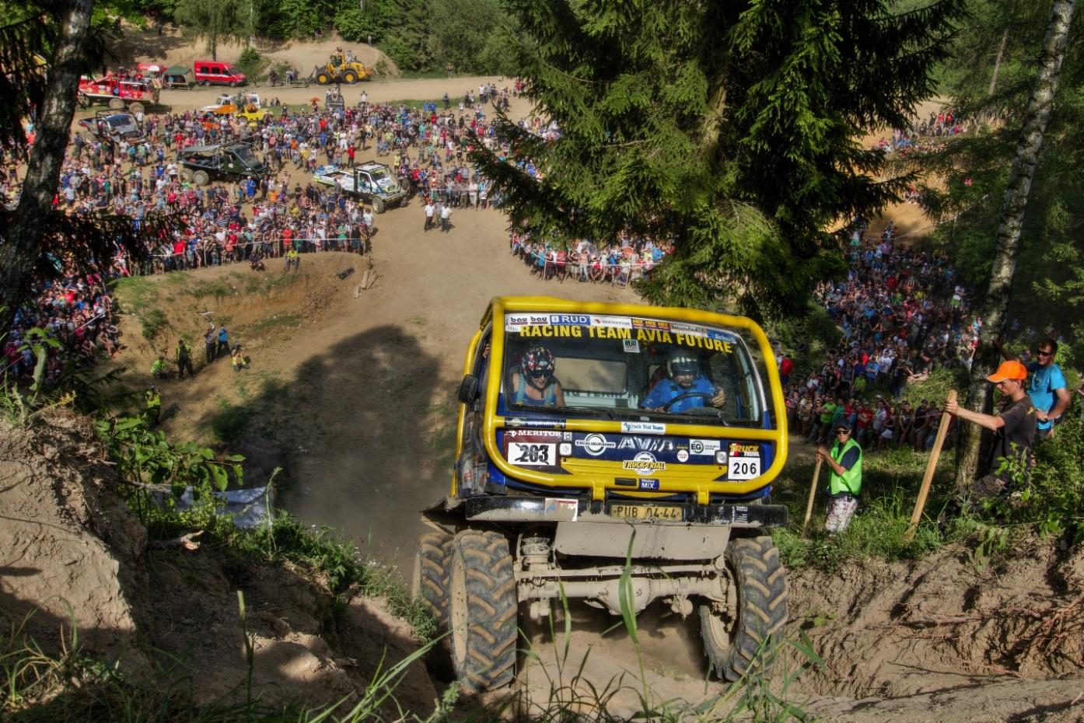
6. Fotogalerie
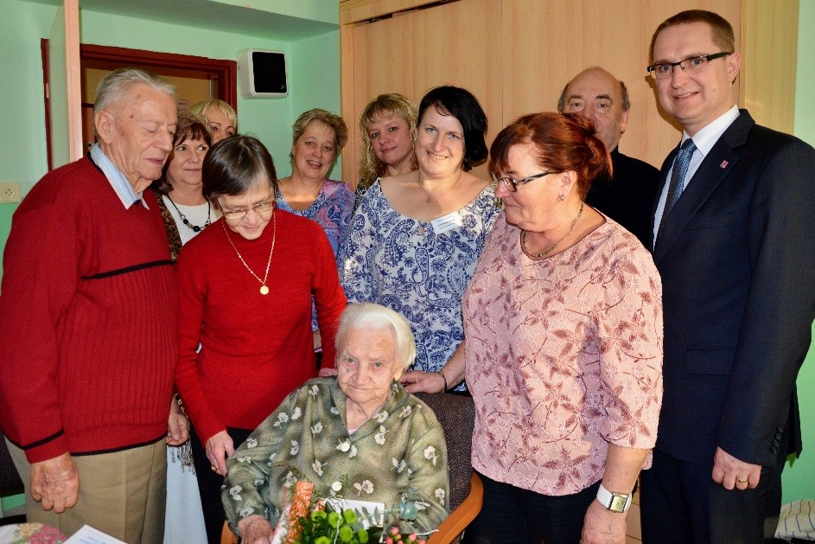
Trucktrial, Bohumír Čáp a Kateřina Ventlukov
Stoleté výročí Jarmily Urbánkové
38
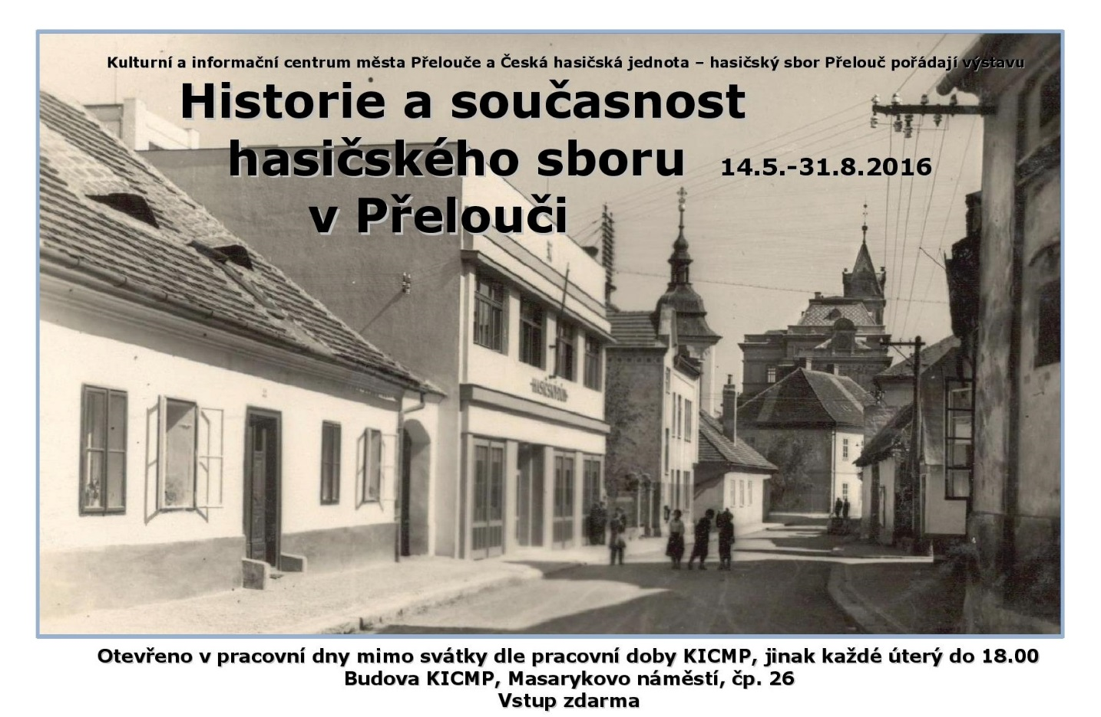
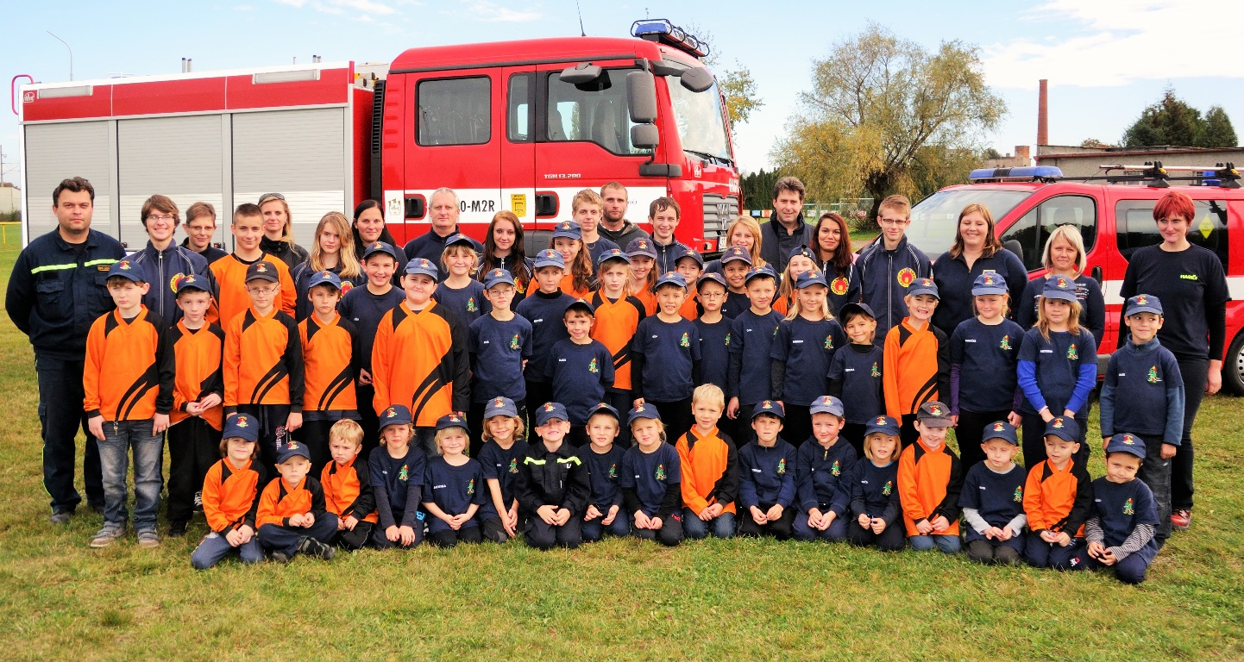
Česká hasičská jednota – hasičský sbor Přelouč
Plakát k výstavě v KICMP v rámci 140. výročí založení hasičského sboru v Přelouči

39
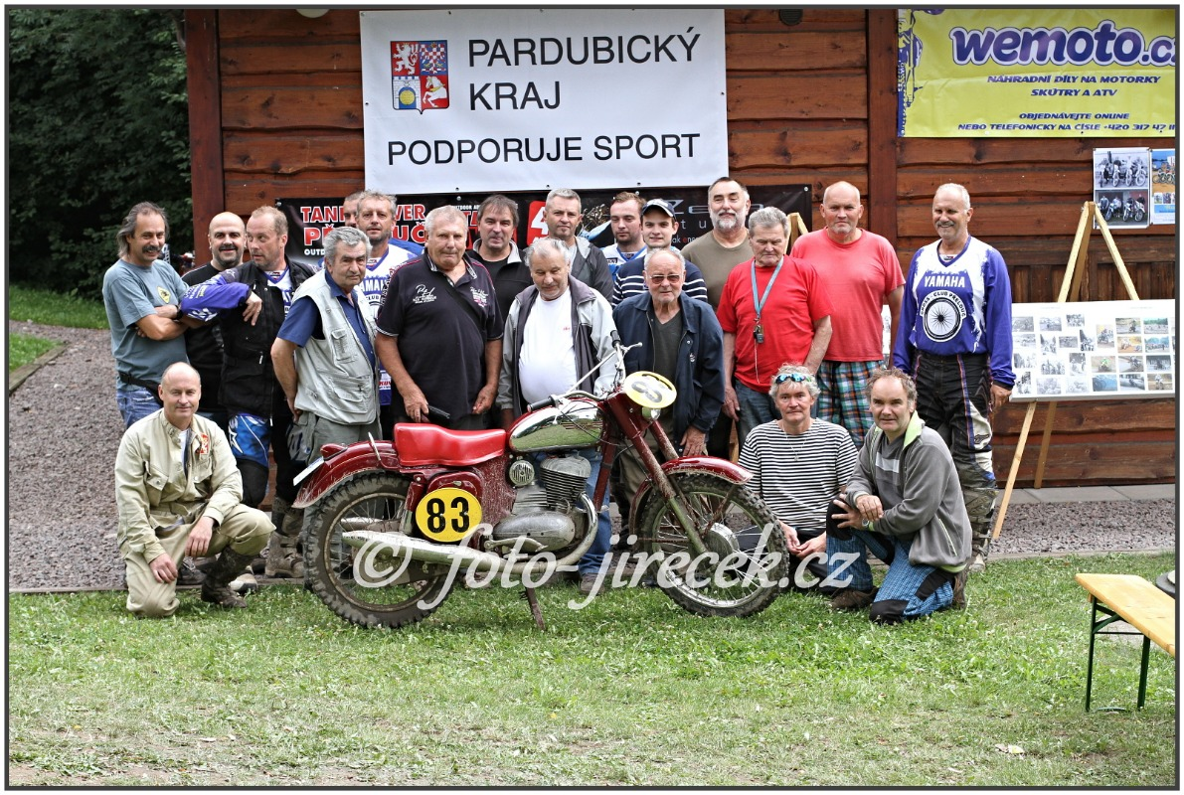
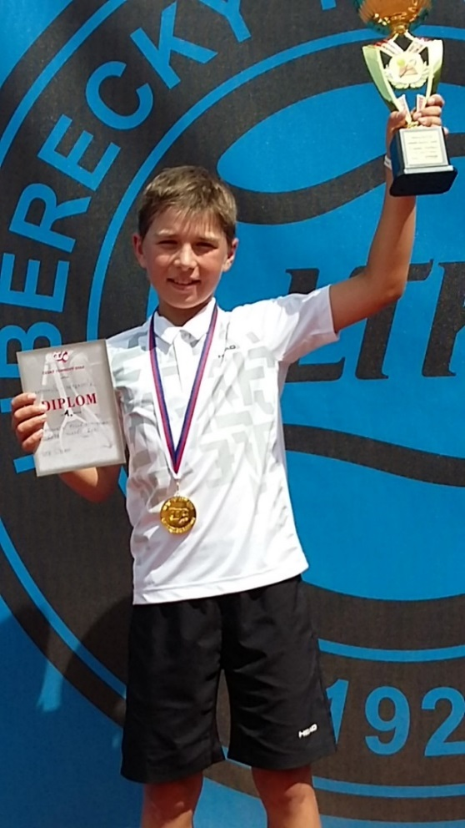
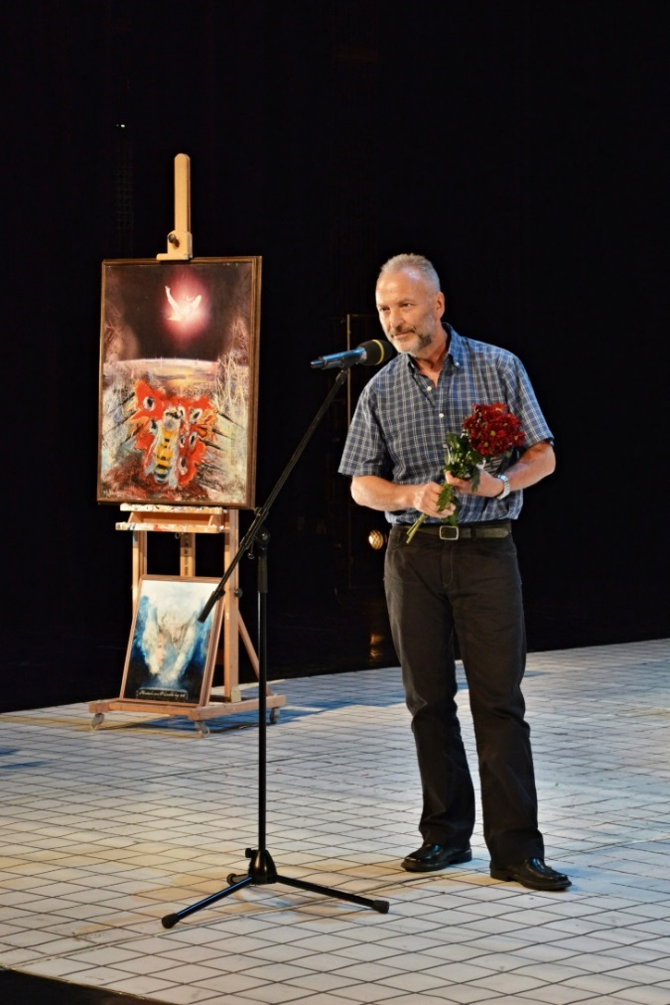
Cena „Ď“ pro cukrárnu DUO , Jindřich Kravařík Ondřej Kratochvíl, Mistrovství ČR, čtyřhra
2. ročník Enduro Classic Přelouč
40
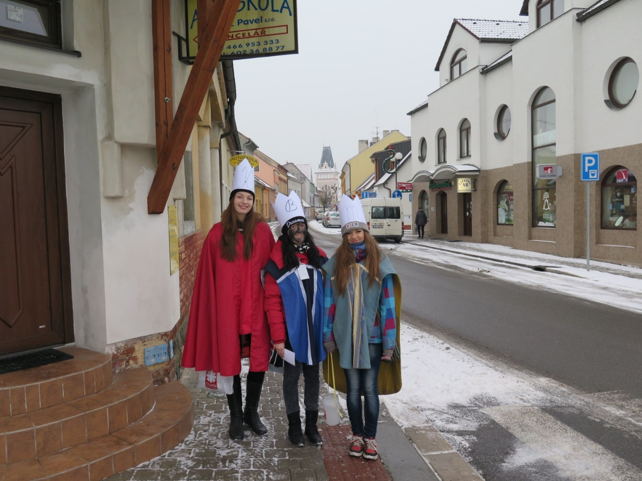
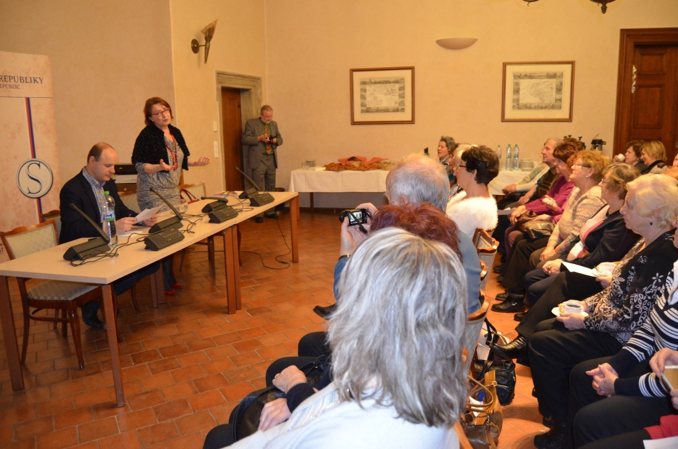
KLAS v Senátu
Tříkrálová sbírka, koledníci v Přelouči
41
Nejlepší ženský a mužský herecký výkon v dabingu 2016: Jana Štvrtecká a Filip Jančík
Starostka města Bc. Irena Burešová předává cenu v kategorii Dabingové zpracování
televizních nebo filmových snímků animované a dětské tvorby – vyhrál snímek V HLAVĚ.

42
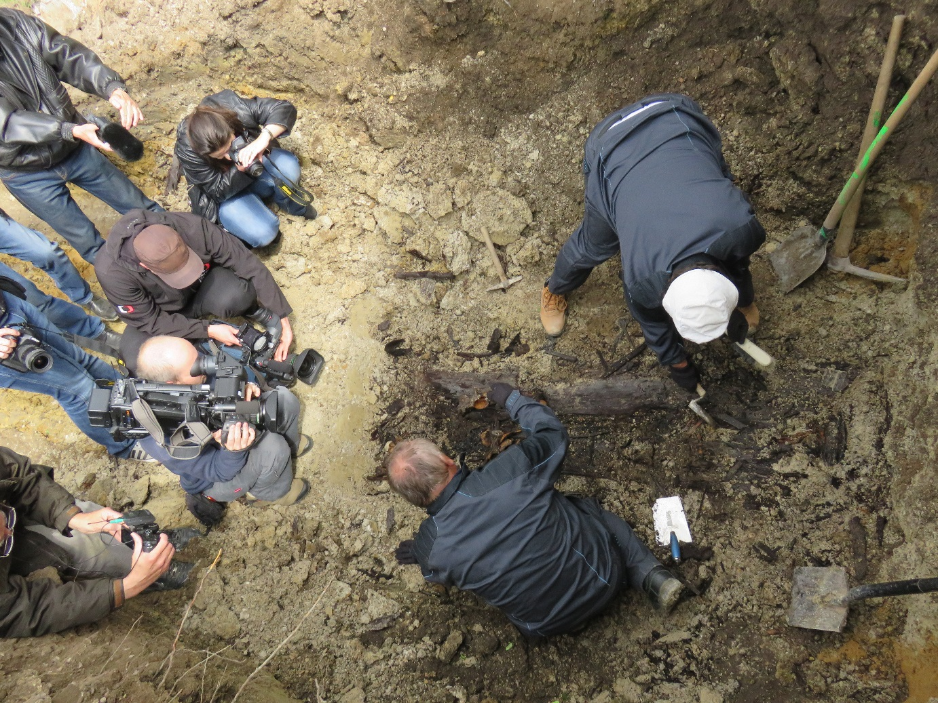
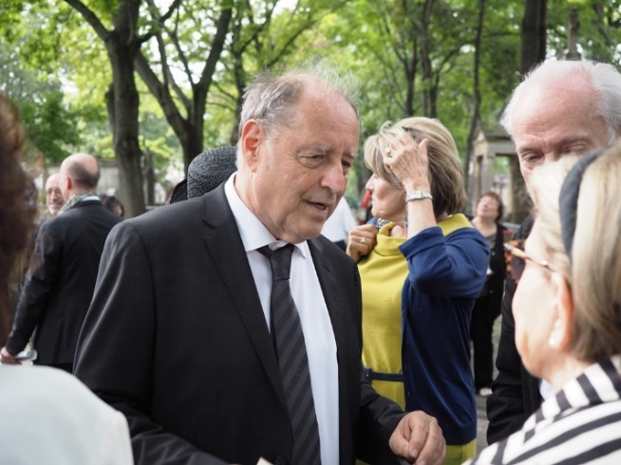
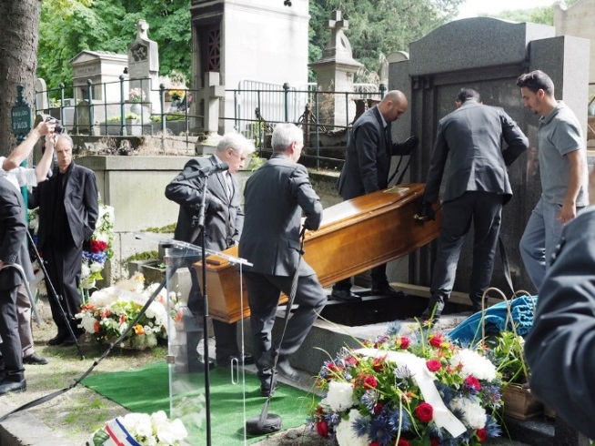
Exhumace ostatků Casimira Oberfelda, 16. 5. 2016, hřbitov v Přelouči
Slavnostní rozloučení s Casimirem Gregoire Alexandre Dunant, C. Oberfelda
Oberfeldem,hřbitov Montmartre,
Paříž, 26. 9. 2016

43
Obsah

- Významné světové události v roce 2016................................... str. 2
- Významné události v České republice v roce 2016 ................. str. 3
- Události ve městě ..................................................................... str. 6
- Sport ve městě .......................................................................... str. 25
- Činnost města ........................................................................... str. 30
- Fotogalerie ................................................................................ str. 38

44

